2. CONCEPTE ŞI RELAŢII FUNDAMENTALE
ÎN TEORIA CIRCUITELOR ELECTRICE

Studiul simplificat al unui sistem electromagnetic prin modelarea sa ca circuit electric este posibil în cazul satisfacerii anumitor condiţii. Elementul de circuit aduce, în acest sens, simplificarea interacţiunii între diferite părţi ale unui sistem electromagnetic, sau între sisteme electromagnetice, prin reducerea ei la interacţiune pe la borne. O simplificare încă mai accentuată o aduce elementul ideal de circuit în care şi starea electromagnetică a sistemului electromagnetic, sau a părţilor lui, este descrisă în termenii unui număr finit de mărimi globale. Aceasta corespunde caracterizării fiecărui tip de comportare electromagnetică printr-un parametru corespunzător − sistemul electromagnetic este atunci simplificat la un circuit cu parametri concentraţi, reprezentat printr-un ansamblu de elemente ideale de circuit care interacţionează.
Principalele ipoteze simplificatoare (aproximaţii) care se fac în tratarea unui sistem electromagnetic printr-un circuit cu parametri concentraţi sunt, pe scurt, următoarele:
(1) Caracterul cuasistaţionar al desfăşurării proceselor în sistemul considerat (inexistenţa undelor electromagnetice);
(2) Posibilitatea partiţionării sistemului în subsisteme, în fiecare din care un singur tip de proces energetic să fie preponderent;
(3) Existenţa unor suprafeţe închise de separaţie pentru fiecare asemenea subsistem, astfel încât interacţiunea electromagnetică dintre subsistem şi exterior să se facă numai pe la borne;
(4) Caracterul de izolant perfect al dielectricului ce înconjoară conductoarele sistemului;
(5) Caracterul filiform al conductoarelor sistemului.
În condiţiile satisfacerii mai mult sau mai puţin exacte a acestor condiţii (şi a altora, mai de amănunt), un sistem electromagnetic poate fi partiţionat în subsisteme constituind elemente ideale de circuit, interacţiunea acestora corespunzând unui circuit cu parametri concentraţi.

2.1. Elemente ideale de circuit
Un element ideal de circuit este un element de circuit a cărui stare poate fi caracterizată printr-un număr finit de mărimi globale, integrale, şi în care are loc un singur fel de proces energetic.
Un element ideal de circuit este pasiv dacă în interiorul său are loc fie acumularea energiei electromagnetice în numai una din formele ei, electrică sau magnetică (element reactiv), fie disiparea energiei electromagnetice în alte forme de energie – deobicei sub formă de căldură (element rezistiv sau disipativ). Un astfel de element este caracterizat printr-o energie primită pe la borne nenegativă:
$W_{\text{PRIMITA}}=\int{p_{b\text{,PRIMITA}}\text{dt}}≥0$ ,
cu egalitate posibilă pentru elementele reactive şi cu inegalitate strictă pentru elemente
rezistive.
Un element ideal de circuit este activ dacă în interiorul său are loc transformarea energiei din altă formă în energie electromagnetică; un astfel de element este caracterizat printr-o energie cedată pe la borne pozitivă:
$W_{\text{CEDATA}}=\int{p_{b\text{,CEDATA}}\text{dt}}>0$ .
Mai jos sunt prezentate pe scurt principalele tipuri de elemente ideale de circuit şi aspectele esenţiale ale funcţionării acestora, justificarea lor fiind prezentată în partea a doua a cursului.

2.1.1. Elemente ideale dipolare de circuit
Elementul ideal dipolar de circuit cu caracter pasiv disipativ, numit rezistor ideal, este elementul dipolar în care are loc numai transformarea energiei electromagnetice în energie internă a corpului (conductorului) sub formă de căldură (efect Joule). Rezistorul ideal este reprezentat ca în fig.2.1 şi este caracterizat prin relaţia dintre tensiunea şi curentul la borne (cu sensurile de referinţă asociate după regula de la receptoare) numită caracteristică statică a rezistorului, f(u,i) = 0 , cu proprietatea că f (0,0) = 0 şi ui > 0 în rest.
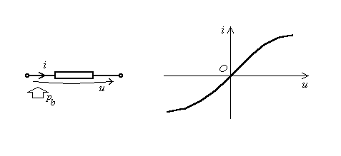
Fig.2.1.
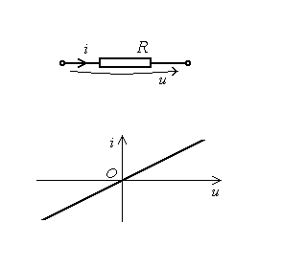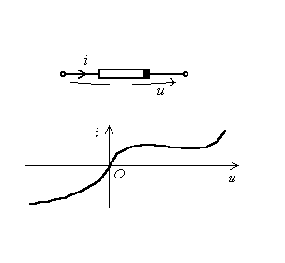
Fig.2.2. Fig.2.3.
Dacă relaţia f(u,i) = 0 dintre mărimile la borne este de proporţionalitate, atunci rezistorul se numeşte liniar (fig.2.2); în caz contrar el este neliniar. În cazul unei caracteristici neliniare nesimetrice se specifică grafic borna de referinţă (de ieşire a sensului de referinţă al curentului) faţă de care sunt definite mărimile şi, deci, caracteristica statică (fig.2.3).
Rezistorul ideal poate fi caracterizat prin rezistenţa, respectiv conductanţa statică,
$R=\frac{U}{I}|_{M}$ , $G=\frac{I}{U}|_{M}$ ,
dependente de punctul static de funcţionare M(U,I) care verifică ecuaţia rezistorului, f(U,I) = 0 . În cazul rezistorului liniar, R şi sunt constante. Rezistorului ideal i se poate ataşa şi rezistenţa, respectiv conductanţa dinamică,
$r_{d}=\frac{\text{du}}{\text{di}}|_{M}$ , $g_{d}=\frac{\text{di}}{\text{du}}|_{M}$ ,
dependente de punctul static de funcţionare M(U,I) . În cazul rezistorului liniar parametrii statici şi dinamici corespondenţi, constanţi, coincid. În cazul unui rezistor neliniar, dacă i este funcţie (univocă) de u , rezistorul se numeşte controlat în tensiune (fig.2.4), cu conductanţa statică $G\left(u\right)=i/u$ şi conductanţa dinamică $g_{d}\left(u\right)=\text{di}/\text{du}$ , iar dacă u este funcţie (univocă) de i , rezistorul se numeşte controlat în curent (fig.2.5), având rezistenţa statică $R\left(i\right)=u/i$ şi rezistenţa dinamică $r_{d}\left(i\right)=\text{du}/\text{di}$ .
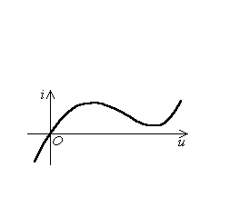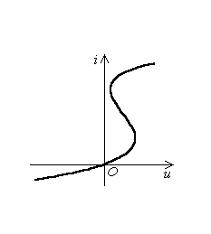
Fig.2.4. Fig.2.5.
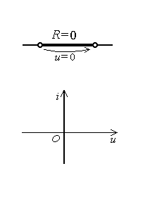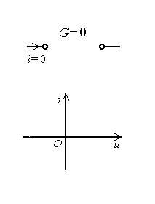
Fig.2.6. Fig.2.7.
Din punct de vedere energetic comportarea rezistorului ideal este caracterizată de faptul că puterea primită pe la borne este integral disipată (ireversibil) în element (conductor),
,
astfel încât R , G > 0 . În unele consideraţii generale asupra circuitelor se operează şi cu rezistenţe negative; în sens strict însă, doar rezistenţa dinamică poate avea, pe anumite domenii, valoare negativă.
Două cazuri de rezistoare particulare sunt: cazul unui scurtcircuit, R = 0 , astfel încât u = 0 pentru orice i (fig.2.6), respectiv cazul unui circuit în gol (întrerupere) , G = 0 , astfel încât i = 0 pentru orice u (fig.2.7).
Condensatorul ideal este elementul ideal dipolar reactiv de circuit în care are loc numai acumulare de energie în câmp electric. În astfel de condiţii singura modalitate de a se acumula, chiar în regim static, energie electrică este prezenţa unor acumulări de sarcină: rezultă că între bornele elementului legătura conductivă este întreruptă – fiecare bornă este legată conductiv la o armătură conductoare pe care se poate acumula sarcină. Deoarece nu există interacţiune prin câmp electric cu exteriorul prin suprafaţa de separaţie a elementului de circuit, sarcina totală este nulă: sarcinile armăturilor sunt opuse (fig.2.8), şi . Asociind sensul de referinţă al tensiunii la borne semnului de referinţă al sarcinii ca în figură (sensul tensiunii de la armătura de referinţă pozitivă spre cea negativă), condensatorul ideal este caracterizat de ecuaţia de stare f(q,u) = 0 , cu proprietatea că f(0,0) = 0 şi $q⋅u>0$ în rest.
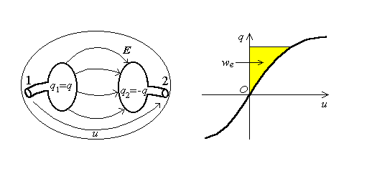
Fig.2.8.
Dacă relaţia f(q,u) = 0 dintre mărimile de stare q şi u este de proporţionalitate, atunci condensatorul se numeşte liniar (fig.2.9); în caz contrar el este neliniar. În cazul unei caracteristici neliniare nesimetrice se specifică grafic borna de referinţă (către care este orientat sensul de referinţă al tensiunii la borne) faţă de care sunt definite mărimile şi, deci, caracteristica statică (fig.2.10).
Condensatorul ideal poate fi caracterizat prin capacitatea, respectiv elastanţa, statică,
$C=\frac{Q}{U}|_{M}$ , $S=\frac{U}{Q}|_{M}$ ,
dependente de punctul static de funcţionare M(Q,U) care verifică ecuaţia f(Q,U)=0 a condensatorului. În cazul particular al condensatorului liniar C şi $S=1/C$ sunt constante. Condensatorului ideal i se poate ataşa, în fiecare punct static de funcţionare, conductanţa, respectiv elastanţa, dinamică,
$c_{d}=\frac{\text{dq}}{\text{du}}|_{M}$ , $s_{d}=\frac{\text{du}}{\text{dq}}|_{M}$ ,
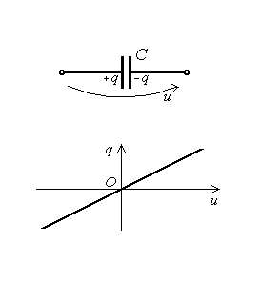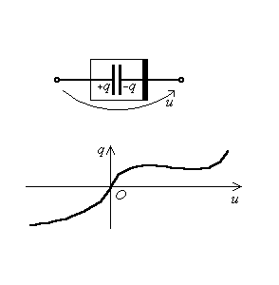
Fig.2.9. Fig.2.10.
dependente de punctul static de funcţionare M(Q,U). În cazul condensatorului liniar parametrii statici şi dinamici corespondenţi, constanţi, coincid. Dacă q este funcţie (univocă) de u , condensatorul se numeşte controlat în tensiune (fig.2.11), având capacitatea statică $C\left(u\right)=q/u$ şi capacitatea dinamică $c_{d}\left(u\right)=\text{dq}/\text{du}$ , iar dacă u este funcţie (univocă) de q , condensatorul se numeşte controlat în sarcină (fig.2.12), având elastanţa statică $S\left(q\right)=u/q$ şi elastanţa dinamică $s_{d}\left(q\right)=\text{du}/\text{dq}$ .
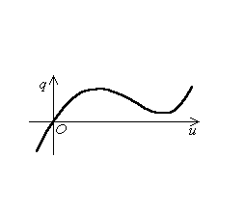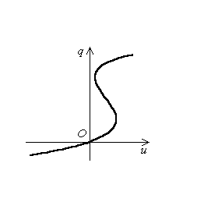
Fig.2.11. Fig.2.12.
Funcţionarea condensatorului în cadrul circuitului este caracterizată, în termenii mărimilor la borne, aplicând legea conservării sarcinii electrice, $i_{Σ}=−{\text{dq}}_{D_{Σ}}/\text{dt}$ , suprafeţei închise Σ ce include o armătură rezultă $−i=−\text{dq}/\text{dt}$ (fig.2.13). Se deduce astfel ecuaţia de interacţiune a condensatorului ideal,
$i=\frac{\text{dq}\left(u\right)}{\text{dt}}$ ,
sensurile de referinţă ale curentului şi tensiunii fiind asociate după regula de la receptoare (fig.2.14). În cazul particular al condensatorului ideal liniar ecuaţia de interacţiune este, atunci, imediată,
$i=C\frac{\text{du}}{\text{dt}}$ :
condensatorul liniar impune o proporţionalitate între curent şi derivata în raport cu timpul a tensiunii. De aici rezultă că $\text{du}=i⋅\text{dt}/C$ , astfel încât această ecuaţie se poate scrie şi
$u=u\left(0\right)+\frac{1}{C} \int{i⋅\text{dt}}=u\left(0\right)+S \int{i⋅\text{dt}}$ .
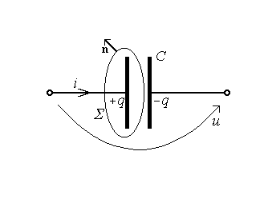
Fig.2.13. Fig.2.14.
Din punct de vedere energetic comportarea condensatorului este caracterizată prin aceea că energia primită pe la borne este egală cu creşterea energiei electrice acumulate în condensator,
$p_{b}\text{dt}=u⋅i⋅\text{dt}=u\frac{\text{dq}}{\text{dt}}\text{dt}=u⋅\text{dq}={\text{dw}}_{e}\left(t\right)$ ,
astfel încât, atribuind energie nulă, , stării {q = 0 , u = 0}, energia electrică acumulată în condensator corespunde ariei haşurate în fig.2.8. În cazul condensatorului liniar se poate scrie
$p_{b}\left(t\right)=u⋅i=u⋅C\frac{\text{du}}{\text{dt}}=\frac{d}{\text{dt}}\frac{{\text{Cu}}^{2}}{2}=\frac{{\text{dw}}_{e}\left(t\right)}{\text{dt}}$ ,
unde, folosind aceeaşi referinţă a energiei electrice acumulate de condensator,
$w_{e}=\frac{{\text{Cu}}^{2}}{2}=\frac{{\text{Sq}}^{2}}{2}=\frac{q u}{2}$
este expresia energiei electrice acumulate în câmpul electric al condensatorului liniar.
Bobina ideală este elementul ideal dipolar reactiv de circuit în care are loc numai acumulare de energie în câmp magnetic. Aceasta înseamnă că în element există asigurată o cale conductoare între borne, pentru curentul care să producă câmp magnetic. Pe de altă parte, deoarece nu există disipare de energie electrică în căldură prin efect Joule, conductorul bobinei este considerat perfect, fără rezistenţă (fig.2.15). Pentru caracterizarea câmpului magnetic din bobină este considerată o curbă închisă dusă de-a lungul firului şi completată, între cele două borne, prin regiunea de flux magnetic teoretic nul, prin linia tensiunii între borne; prin suprafaţa mărginită de această curbă se poate defini un flux magnetic al bobinei. Asociind sensul de referinţă al curentului i prin firul bobinei cu sensul de referinţă n al fluxului magnetic φ după regula burghiului drept, bobina ideală este caracterizată de ecuaţia de stare f(φ,i) = 0 , cu proprietatea că f(0,0) = 0 şi $φ⋅i>0$ în rest.
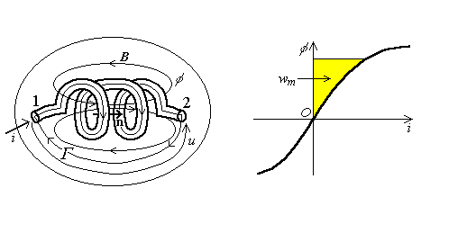
Fig.2.15.
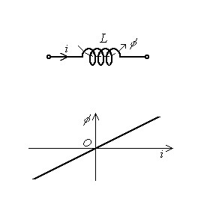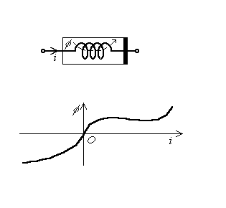
Fig.2.16. Fig.2.17.
Dacă relaţia f(φ,i) = 0 dintre mărimile de stare φ şi i este de proporţionalitate, atunci bobina se numeşte liniară (fig.2.16); în caz contrar ea este neliniară. În cazul unei caracteristici neliniare nesimetrice se specifică grafic borna de referinţă (de ieşire a sensului de referinţă al curentului) faţă de care sunt definite mărimile şi, deci, caracteristica statică (fig.2.17).
Bobina ideală poate fi caracterizată prin inductivitatea, respectiv reluctivitatea, statică,
$L=\frac{Φ}{I}|_{M}$ , $Λ=\frac{I}{Φ}|_{M}$ ,
dependente de punctul static de funcţionare M(Φ,I) care verifică ecuaţia f(Φ,I) = 0 a bobinei. În cazul liniar L şi $Λ=1/L$ sunt constante. Bobinei ideale i se poate ataşa, în
fiecare punct static de funcţionare, inductivitatea, respectiv reluctivitatea, dinamică,
$l_{d}=\frac{dφ}{\text{di}}|_{M}$ , $λ_{d}=\frac{\text{di}}{dφ}|_{M}$ ,
dependente de punctul static de funcţionare M(Φ,I) . În cazul bobinei liniare parametrii statici şi dinamici corespondenţi, constanţi, coincid. Dacă φ este funcţie (univocă) de i, bobina se numeşte controlată în curent (fig.2.18), având inductivitatea statică $L\left(i\right)=φ/i$ şi inductivitatea dinamică $l_{d}\left(i\right)=dφ/\text{di}$ , iar dacă i este funcţie (univocă) de φ , bobina se numeşte controlată în flux (fig.2.19), având reluctivitatea statică $Λ\left(φ\right)=i/φ$ şi reluctivitatea dinamică $λ_{d}\left(φ\right)=\text{di}/dφ$ .
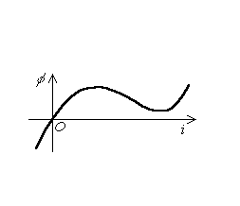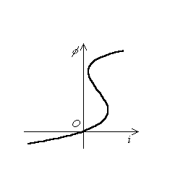
Fig.2.18. Fig.2.19.
Funcţionarea bobinei în cadrul circuitului este caracterizată, în termenii mărimilor la borne; aplicând legea inducţiei electromagnetice, $e_{Γ}=−{dφ}_{S_{Γ}}/\text{dt}$ , curbei închise Γ dusă, aşa cum s-a precizat mai sus, de-a lungul firului bobinei şi de-a lungul liniei tensiunii la borne (fig.2.20) se obţine $e_{Γ}=−dφ/\text{dt}$ . Pe de altă parte, tensiunea electromotoare $e_{Γ}$_ indusă de-a lungul curbei Γ este suma tensiunilor de-a lungul curbei, $u_{Γ}=u_{\text{CONDUCTOR}}−u$ şi, conductorul fiind de rezistenţă teoretic nulă, ea este $e_{Γ}=−u$ . Egalând expresiile tensiunii electromotoare induse se ajunge la ecuaţia de interacţiune a bobinei ideale,
$u=dφ\left(i\right)/\text{dt}$ ,
sensurile de referinţă ale tensiunii şi curentului fiind asociate după regula de la receptoare (fig.2.21).
În cazul particular al bobinei ideale liniare ecuaţia de interacţiune este atunci imediată,
$u=L\frac{\text{di}}{\text{dt}}$ :
bobina ideală impune o proporţionalitate instantanee între tensiune şi derivata în raport cu timpul a curentului. De aici rezultă că $\text{di}=u⋅\text{dt}/L$ , astfel încât această ecuaţie se poate scrie şi
$i=i\left(0\right)+\frac{1}{L} \int{u⋅\text{dt}}=i\left(0\right)+Λ \int{u⋅\text{dt}}$ .
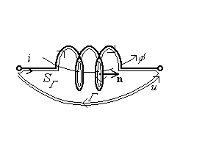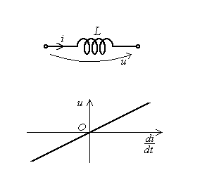
Fig.2.20. Fig.2.21.
Din punct de vedere energetic comportarea bobinei este caracterizată prin aceea că energia primită pe la borne este egală cu creşterea energiei magnetice acumulate de bobină,
$p_{b}\text{dt}=u⋅i⋅\text{dt}=i\frac{dφ}{\text{dt}}\text{dt}=i⋅dφ={\text{dw}}_{m}\left(t\right)$ ,
astfel încât, atribuind energie nulă, $w_{m}=0$ , stării {φ = 0 , i = 0}, energia magnetică acumulată în bobină corespunde ariei haşurate în fig.2.15. În cazul bobinei ideale se poate scrie
$p_{b}\left(t\right)=u⋅i=i⋅L\frac{\text{di}}{\text{dt}}=\frac{d}{\text{dt}}\frac{{\text{Li}}^{2}}{2}=\frac{{\text{dw}}_{m}\left(t\right)}{\text{dt}}$ ,
unde folosind aceeaşi referinţă a energiei magnetice acumulate de bobină,
$w_{m}=\frac{{\text{Li}}^{2}}{2}=\frac{{Λφ}^{2}}{2}=\frac{φ⋅i}{2}$
este expresia energiei magnetice acumulate în câmpul magnetic al bobinei.
Elementele active ideale dipolare de circuit sunt generatoarele ideale.
Generatorul ideal de tensiune este elementul ideal dipolar activ de circuit în care are loc numai transformarea energiei neelectrice în energie electrică, sub tensiune între borne impusă,
u(t) = e(t) pentru orice i ,
egală în orice moment cu tensiunea electromotoare e − caracteristică a generatorului. Aceleaşi sensuri de referinţă sunt considerate pentru curentul i şi tensiunea electromotoare e , iar sensurile de referinţă ale lui u şi i sunt asociate după regula de la generatoare (fig.2.22).
Generatorul ideal de curent este elementul ideal dipolar activ de circuit în care are loc numai transformarea energiei neelectrice în energie electrică, în condiţiile unui curent prin borne impus,
i(t) = a(t) pentru orice u ,
egal în orice moment cu curentul generat a − caracteristică a generatorului. Aceleaşi sensuri de referinţă sunt considerate pentru curentul i şi curentul generat a , iar sensurile de referinţă ale lui u şi i sunt asociate după regula de la generatoare (fig.2.23).
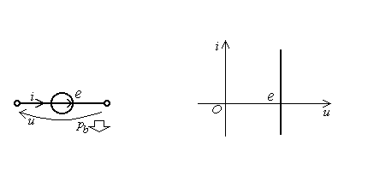
Fig.2.22.
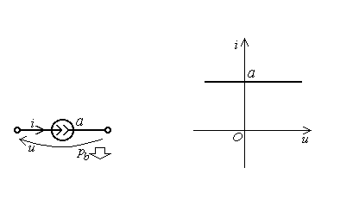
Fig.2.23.
Din punct de vedere energetic puterea cedată pe la borne este egală cu puterea generată în elementul de circuit, adică transformată din putere neelectrică în putere electrică asociat prezenţei forţelor neelectrice sau impulsului neelectric acţionând asupra unor particule microscopice încărcate electric. Pentru generatorul ideal de tensiune,
$p_{b}=u⋅i=e⋅i=p_{G}$ ,
iar pentru generatorul ideal de curent,
$p_{b}=u⋅i=u⋅a=p_{G}$ .
În fine, cazuri particulare interesante sunt cel al generatorului ideal de tensiune având tensiunea electromotoare nulă, e = 0 , în care caz u = 0 pentru orice i (şi, deci, coincide cu un scurtcircuit), respectiv cel al generatorului ideal de curent având curentul generat nul, a = 0 , în care caz i = 0 pentru orice u (şi, deci, coincide cu o întrerupere). Acesta este motivul pentru a spune că generatorul ideal de tensiune are o rezistenţă internă nulă, respectiv generatorul ideal de curent are o conductanţă internă nulă (rezistenţă internă infinită).
Implicând acţiunea unor procese fizice neelectrice cu efecte electrice, mărimile caracteristice generatoarelor ideale (tensiunea electromotoare e , respectiv curentul generat a) depind, în general, de alte mărimi fizice. De exemplu, la un termocuplu, e depinde de diferenţa de temperatură între contacte, e(ΔT) , sau, la un generator fotovoltaic, a depinde de fluxul luminos incident, a(Ψ) . Se poate vorbi atunci despre generatoare comandate sau controlate, având e = e(x) sau a = a(y) , unde x , respectiv y , este mărimea de comandă sau de control.
În cele ce urmează, însă, prin generatoare comandate sau controlate (în sens restrâns) vor fi înţelese numai acelea care au drept mărime de comandă (control) o mărime electrică − tensiune sau curent − din acelaşi circuit. Toate celelalte generatoare, ale căror caracteristici e sau a nu depind de alte mărimi electrice din acelaşi circuit, vor fi numite generatoare independente.
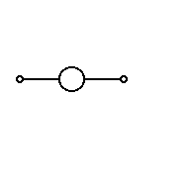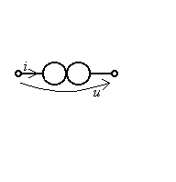
Fig.2.24. Fig.2.25.
În completarea listei de elemente dipolare ideale trebuie amintite şi elementele de circuit dipolare degenerate (anormale), la care chiar numărul de ecuaţii de stare (sau de interacţiune) este anormal. Nulatorul (fig.2.24) este elementul de circuit ideal dipolar caracterizat prin două ecuaţii de stare (şi de interacţiune) omogene:
u = 0 , i = 0 .
Noratorul (fig.2.25) este elementul de circuit ideal dipolar caracterizat prin absenţa oricărei relaţii de stare (şi de interacţiune): tensiunea la borne, u , şi curentul prin borne, i (asociate după regula de la receptoare), pot lua orice valoare, evident determinate însă de circuitul exterior în care este conectat. Astfel de elemente vor fi în general evitate în cele ce urmează; ele sunt prezentate aici mai ales pentru că există procedee de analiză şi sinteză a circuitelor electrice care le utilizează.

2.1.2. Elemente ideale multipolare de circuit
Elementelor ideale dipolare de circuit prezentate mai sus le corespund elemente multipolare de aceeaşi natură.
În sensul celor discutate anterior, generatoarele comandate sau controlate sunt, de fapt, elemente ideale cuadripolare active de circuit (mai precis – diporţi activi) în care mărimea caracteristică manifestată la poarta (portul) de ieşire – tensiune electromotoare e , respectiv curent generat a – este funcţie de mărimea de comandă – tensiune sau curent – aplicată, fără consum energetic, la poarta (portul) de intrare. Pot fi astfel distinse: generatorul ideal de tensiune comandat în tensiune, cu e = e(u) , generatorul ideal de tensiune comandat în curent, cu e = e(i) , generatorul ideal de curent comandat în tensiune, cu a = a(u) , şi generatorul ideal de curent comandat în curent, cu a = a(i) , ca în fig.2.26. În toate aceste cazuri, asocierea sensurilor de referinţă ale mărimilor referitoare la portul (poarta) de ieşire se face la fel ca la generatoarele ideale dipolare corespunzătoare.
Generatorul comandat (controlat) este caracterizat prin dependenţa mărimii caracteristice de mărimea de comandă; şi, după cum dependenţa este neliniară, respectiv liniară, generatorul este neliniar, respectiv liniar. În cazul generatoarelor comandate liniare funcţionarea le este caracterizată de factorul de transfer în tensiune K (generator de tensiune comandat în tensiune, cu e = K⋅u) , rezistenţa de transfer (transrezistenţa) r (generator de tensiune comandat în curent, cu e = r⋅i) , conductanţa de transfer (transconductanţa) g (generator de curent comandat în tensiune, cu a = g⋅u) , factorul de transfer în curent k (generator de curent comandat în curent, cu a = k⋅i) .
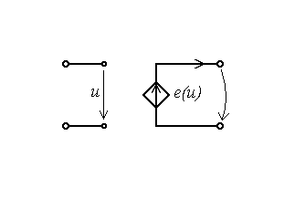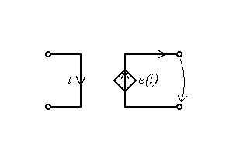
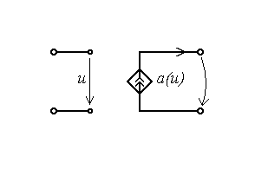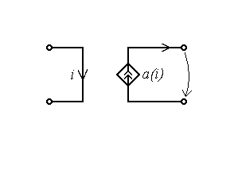
Fig.2.26.
Trebuie subliniat faptul că aceste elemente sunt ideale: în ele are loc un singur gen de proces energetic − generarea de energie electrică, obţinută prin transformare din alt gen de energie. Aceasta înseamnă că mărimii de comandă (control) aplicată la portul (poarta) de intrare nu îi este asociat nici un consum energetic: portul de intrare este o întrerupere în cazul generatoarelor comandate (controlate) în tensiune, respectiv un scurtcircuit în cazul generatoarelor comandate (controlate) în curent.
În principiu pot fi analizate şi elemente ideale de circuit active cu mai mult de patru borne; în practică însă diporţii ideali activi comandaţi prezentaţi mai sus sunt suficienţi pentru a modela cele mai multe sisteme electromagnetice prin circuite cu parametri concentraţi.
Trebuie luate în considerare, mai ales în electronică, elemente multipolare de circuit rezistive în care singurul proces energetic ce are loc este disiparea energiei electromagnetice în căldură. După cum s-a arătat în capitolul 1, prin despicare adecvată a bornelor, conform condiţiei de completitudine a curenţilor prin bornele unui multipol, un astfel de sistem poate fi abordat ca multiport. Fiind vorba despre un element de circuit pasiv, se convine ca sensurile de referinţă ale curentului şi tensiunii fiecărei porţi să fie asociate după regula de la receptoare, ca în fig.1.8 ori fig.2.27.
Un exemplu îl poate constitui modelarea unui sistem de legare la masă (la punctul comun de referinţă a potenţialului) a unor componente electrice sau electronice. Acesta este reprezentat ca un conductor la care, în diferite puncte, 1,2,...,n, sunt conectate elemente din circuitul considerat, şi cu borna 0 , de referinţă, aici considerată la capătul conductorului, unde este realizată efectiv împământarea (fig.2.27). Acest (n+1)−pol funcţionează, evident, ca n−port, cu perechile de variabile $\left\{u_{k},i_{k}\right\}$ la bornele k = 1,2,...,n, numerotate, de exemplu, de la cea mai îndepărtată până la cea mai apropiată de borna de referinţă.
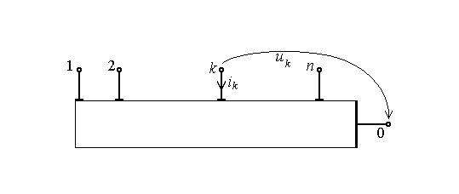
Fig.2.27.
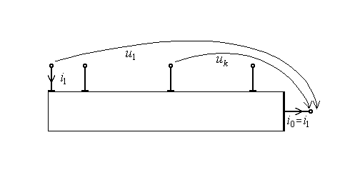
Fig.2.28.
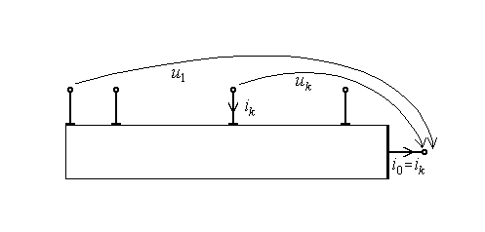
Fig.2.29.
Când un curent $i_{1}$ este injectat în borna 1 (adică între borna 1 şi borna 0) , se dezvoltă atât o tensiune $u_{1}$ pe borna 1 (adică între borna 1 şi borna de referinţă) , cât şi tensiuni $u_{k}$ , k = 2,...,n , pe bornele corespunzătoare (fig.2.28). Analog, dacă un curent $i_{k}$ este injectat în borna k , atunci acesta determină atât o tensiune $u_{k}$ pe aceeaşi bornă cât şi tensiuni $u_{j}$ , j ≠ k , pe celelalte borne (fig.2.29). Sunt astfel realizate dependenţe între tensiunile $u_{k}$ şi curenţii $i_{k}$ , k = 1,2,...,n, definite la bornele acestui multiport rezistiv.
Ecuaţiile de interacţiune care caracterizează comportarea unui astfel de n–port sunt, în cea mai generală exprimare, de tipul
$α_{k}=α_{k}\left(β_{1},β_{2},\text{.}\text{.}\text{.},β_{n}\right)$ , k = 1,2,...,n ,
unde variabilele dependente (comandate) $α_{k}$ sunt sau $u_{k}$ sau , iar variabilele independente (de comandă) $β_{k}$ sunt, corespunzător, sau $i_{k}$ sau $u_{k}$ şi sunt satisfăcute condiţiile $α_{k}\left(0,0,\text{.}\text{.}\text{.},0\right)=0$ , k = 1,2,...,n . Sunt însă preferate, cel mai adesea, caracterizările nehibride de forma
$u_{k}=u_{k}\left(i_{1},i_{2},\text{.}\text{.}\text{.},i_{n}\right)$ , k = 1,2,...,n ,
sau
$i_{j}=i_{j}\left(u_{1},u_{2},\text{.}\text{.}\text{.},u_{n}\right)$ , j = 1,2,...,n ,
supuse unor condiţii de omogenitate asemănătoare. Definiţia unui astfel de multiport rezistiv trebuie completată prin condiţia de pozitivitate a puterii electromagnetice primite pe la borne,
$p_{b}=\sum_{k=1}^{n}{u_{k}i_{k}}=p_{J}>0$ pentru orice $u_{k}$ ≠ 0 , $i_{k}$ ≠ 0 ,
care reprezintă chiar puterea disipată prin efect electrocaloric (Joule) în element. Dacă (măcar unele din) dependenţele funcţionale implicate sunt neliniare, atunci elementul rezistiv multipolar de circuit este neliniar, după cum, dacă toate dependenţele funcţionale de mai sus sunt liniare, elementul de circuit corespunzător este liniar.
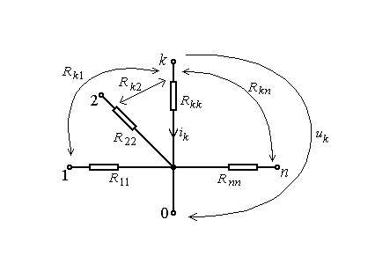
Fig.2.30.
În cazul particular al multiportului (mai general, multipolului) rezistiv liniar, ecuaţiile de interacţiune − nehibride, de exemplu − sunt de forma
$u_{k}=\sum_{j=1}^{n}{R_{\text{kj}}i_{j}}$ , k = 1,2,...,n ,
sau
$i_{j}=\sum_{k=1}^{n}{G_{\text{jk}}u_{k}}$ , j = 1,2,...,n .
În aceste relaţii $R_{\text{kk}}$ , respectiv $G_{\text{jj}}$ , sunt rezistenţele, respectiv conductanţele proprii, la bornele corespunzătoare, iar $R_{\text{kj}}$ , respectiv $G_{\text{jk}}$ , sunt rezistenţele, respectiv conductanţele mutuale (de transfer) între bornele corespunzătoare. Acestea satisfac condiţiile de simetrie (reciprocitate),
$R_{\text{kj}}=R_{\text{jk}}$ , $G_{\text{jk}}=G_{\text{kj}}$ , k ≠ j ,
şi condiţiile de dominanţă a diagonalei,
$R_{\text{kk}} ≥\sum_{j=1,j≠k}^{n}{\left|R_{\text{kj}}\right|}$ , k = 1,2,...,n , $G_{\text{jj}} ≥\sum_{k=1,k≠j}^{n}{\left|G_{\text{jk}}\right|}$ , j = 1,2,...,n .
O reprezentare convenţională a unui astfel de multiport rezistiv este prezentată în fig.2.30.
Elementele ideale multipolare de circuit rezistive şi active prezentate mai sus au funcţionarea caracterizată numai în termenii mărimilor la borne: ele doar mijlocesc transformări energetice care implică energie electromagnetică, fără acumularea acesteia. Elementele ideale de circuit reactive, presupunând şi acumulare de energie, au funcţionarea caracterizată în primul rând în termenii unor mărimi de stare.
Sistemul (complet) de conductoare cuplate electric este elementul ideal multipolar de circuit în care are loc numai acumulare de energie electrică. Un astfel de sistem este format din mai multe (aici, n+1) conductoare ce acumulează sarcină electrică, izolate între ele, fiecare legat la câte o bornă. Deoarece, aşa cum s-a argumentat mai sus, sarcina electrică totală a unui astfel de sistem este nulă, se obişnuieşte a se considera unul din conductoarele sistemului ca referinţă, celelalte n conductoare având potenţialele definite în raport cu referinţa nulă a potenţialului celui de al (n+1)–lea conductor, de sarcină $q_{n+1}=−\sum_{k=1}^{n}{q_{k}}$. Curenţii elementului alcătuind tot un sistem complet, adică $i_{n+1}=−\sum_{k=1}^{n}{i_{k}}$ , sistemul (n+1)–polar poate fi considerat ca n–port, fiecare poartă fiind constituită din borna de legătură cu unul din cele n conductoare şi o porţiune din borna de referinţă a conductorului (n+1) , notat cu indicele 0 , ca în fig.2.31.
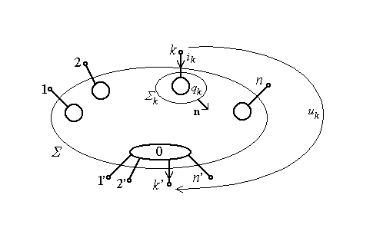
Fig.2.31.
Sistemul de conductoare cuplate electric are starea caracterizată de ecuaţii de stare (deobicei − nehibride) de forma
$q_{k}=q_{k}\left(u_{1},u_{2},\text{.}\text{.}\text{.},u_{n}\right)$ , k = 1,2,...,n ,
sau de forma
$u_{j}=u_{j}\left(q_{1},q_{2},\text{.}\text{.}\text{.},q_{n}\right)$ , j = 1,2,...,n ,
dependenţele hibride fiind mai puţin folosite. Definiţia este completată prin condiţii de omogenitate,
$q_{k}\left(0,0,\text{.}\text{.}\text{.}0\right)=0$ , k = 1,2,...,n , $u_{j}\left(0,0,\text{.}\text{.}\text{.},0\right)=0$ , j = 1,2,...,n ,
şi de pozitivitate corespunzătoare,
$\sum_{k=1}^{n}{q_{k}u_{k}}>0$ pentru orice $q_{k}$ ≠ 0 , $u_{k}$ ≠ 0 ,
satisfăcute de sistem.
În cazul unui sistem liniar starea acestuia este caracterizată de ecuaţiile de stare
$q_{k}=\sum_{j=1}^{n}{C_{\text{kj}}u_{j}}$ , k = 1,2,...,n ,
respectiv
$u_{j}=\sum_{k=1}^{n}{S_{\text{jk}}q_{k}}$ , j = 1,2,...,n .
Aici $C_{\text{kk}}$ , respectiv $S_{\text{jj}}$ , reprezintă capacitatea, respectiv elastanţa, proprie a conductorului k , respectiv j , iar $C_{\text{kj}}$ , respectiv $S_{\text{jk}}$ , sunt capacităţile, respectiv elastanţele, mutuale sau de cuplaj dintre conductoarele j şi k , respectiv k şi j , satisfăcând relaţiile de reciprocitate (simetrie)
$C_{\text{kj}}=C_{\text{jk}}$ , $S_{\text{jk}}=S_{\text{kj}}$ , k ≠ j ,
şi relaţiile de dominanţă a diagonalei,
$C_{\text{kk}} ≥\sum_{j=1,j≠k}^{n}{\left|C_{\text{kj}}\right|}$ , k = 1,2,...,n , $S_{\text{jj}} ≥\sum_{k=1,k≠j}^{n}{\left|S_{\text{jk}}\right|}$ , j = 1,2,...,n .
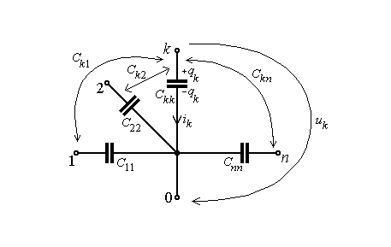
Fig.2.32.
Ecuaţiile de interacţiune se obţin scriind legea conservării sarcinii electrice pentru câte o suprafaţă închisă $Σ_{k}$ ce înconjoară câte unul din cele n conductoare ale sistemului şi este, deci, intersectată de conductorul de legătură al acestuia cu borna corespunzătoare, ca la condensatorul ideal (fig.2.31); se obţine astfel
$i_{k}=\frac{d}{\text{dt}}q_{k}\left(u_{1},u_{2},\text{.}\text{.}\text{.},u_{n}\right)$ , k = 1,2,...,n .
Pentru un sistem liniar de conductoare cuplate electric ecuaţiile de interacţiune se obţin imediat ţinând seama de precedenta relaţie şi de ecuaţiile de stare,
$i_{k}=\sum_{j=1}^{n}{C_{\text{kj}}\frac{{\text{du}}_{j}}{\text{dt}}}$ , k = 1,2,...,n ,
sau, printr-o procedură analoagă celei folosite pentru condensatorul ideal,
$u_{j}=u_{j}\left(0\right)+\sum_{k=1}^{n}{S_{\text{jk}}\int{i_{k}\text{dt}}}$ , j = 1,2,...,n ,
unde sensurile de referinţă ale curentului şi tensiunii referitoare la fiecare bornă sunt
asociate după regula de la receptoare, ca în reprezentarea convenţională din fig.2.32.
Sistemul de conductoare cuplate electric primeşte pe la borne energia electromagnetică ce se acumlează ca energie electrică în sistem,
$p_{b}\text{dt}=\sum_{k=1}^{n}{u_{k}i_{k}\text{dt}}=\sum_{k=1}^{n}{u_{k}{\text{dq}}_{k}}={\text{dw}}_{e}$ .
În cazul sistemului liniar de conductoare cuplate electric calculul puterii primite pe la borne duce la expresia
$p_{b}=\frac{d}{dt}\sum_{k=1}^{n}{\sum_{j=1}^{n}{\frac{C_{\text{kj}}u_{k}u_{j}}{2}}}=\frac{{dw}_{e}}{dt}$ ,
unde, considerând referinţa energiei electrice în starea $q_{k}=0$ , $u_{k}=0$ , k = 1,2,...,n ,
$w_{e}=\sum_{k=1}^{n}{\sum_{j=1}^{n}{\frac{C_{\text{kj}}u_{k}u_{j}}{2}}}=\sum_{k=1}^{n}{\frac{q_{k}u_{k}}{2}}=\sum_{k=1}^{n}{\sum_{j=1}^{n}{\frac{S_{\text{kj}}q_{k}q_{j}}{2}}}$
este energia electrică acumulată în sistemul de conductoare cuplate electric.
Într-adevăr, expresia puterii primite pe la borne de sistem poate fi scrisă
$p_{b}=\sum_{k=1}^{n}{u_{k}i_{k}}=\sum_{k=1}^{n}{u_{k}\sum_{j=1}^{n}{C_{\text{kj}}\frac{{\text{du}}_{j}}{\text{dt}}}}=\sum_{k=1}^{n}{u_{k}C_{\text{kk}}\frac{{\text{du}}_{k}}{\text{dt}}}+\sum_{k=1}^{n}{\sum_{j>k}^{n}{u_{k}C_{\text{kj}}\frac{{\text{du}}_{j}}{\text{dt}}}}+\sum_{k=1}^{n}{\sum_{j<k}^{n}{u_{k}C_{\text{kj}}\frac{{\text{du}}_{j}}{\text{dt}}}}$ .
Suma a treia poate fi calculată nu pe linii ci pe coloane; apoi, ţinând seama de relaţia de reciprocitate $C_{\text{kj}}=C_{\text{jk}}$ şi, în fine, intervertind indicii j şi k , se obţine succesiv
$\sum_{k=1}^{n}{\sum_{j<k}^{n}{u_{k}C_{\text{kj}}\frac{{\text{du}}_{j}}{\text{dt}}}}=\sum_{j=1}^{n}{\sum_{k>j}^{n}{u_{k}C_{\text{kj}}\frac{{\text{du}}_{j}}{\text{dt}}}}=\sum_{j=1}^{n}{\sum_{k>j}^{n}{u_{k}C_{\text{jk}}\frac{{\text{du}}_{j}}{\text{dt}}}}=\sum_{k=1}^{n}{\sum_{j>k}^{n}{u_{j}C_{\text{kj}}\frac{{\text{du}}_{k}}{\text{dt}}}}$ .
Revenind, expresia puterii electromagnetice primite pe la borne este
$p_{b}=\sum_{k=1}^{n}{u_{k}C_{\text{kk}}\frac{{\text{du}}_{k}}{\text{dt}}}+\sum_{k=1}^{n}{\sum_{j>k}^{n}{u_{k}C_{\text{kj}}\frac{{\text{du}}_{j}}{\text{dt}}}}+\sum_{k=1}^{n}{\sum_{j>k}^{n}{u_{j}C_{\text{kj}}\frac{{\text{du}}_{k}}{\text{dt}}}}=$
$=\frac{d}{\text{dt}}\sum_{k=1}^{n}{\frac{C_{\text{kk}}u_{k}^{2}}{2}}+\frac{d}{\text{dt}}\sum_{k=1}^{n}{\sum_{j>k}^{n}{C_{\text{kj}}u_{k}u_{j}}}$ .
Termenul al doilea este prelucrat folosind iar relaţia de reciprocitate a capacităţilor mutuale, apoi intervertind indicii j şi k şi revenind de la sumarea pe coloane la cea pe linii în ultima sumă,
$\frac{d}{\text{dt}}\sum_{k=1}^{n}{\sum_{j>k}^{n}{C_{\text{kj}}u_{k}u_{j}}}=2⋅\frac{d}{\text{dt}}\sum_{k=1}^{n}{\sum_{j>k}^{n}{\frac{C_{\text{kj}}u_{k}u_{j}}{2}}}=\frac{d}{\text{dt}}\sum_{k=1}^{n}{\sum_{j>k}^{n}{\frac{C_{\text{kj}}u_{k}u_{j}}{2}}}+\frac{d}{\text{dt}}\sum_{k=1}^{n}{\sum_{j>k}^{n}{\frac{C_{\text{jk}}u_{k}u_{j}}{2}}}=$
$=\frac{d}{\text{dt}}\sum_{k=1}^{n}{\sum_{j>k}^{n}{\frac{C_{\text{kj}}u_{k}u_{j}}{2}}}+\frac{d}{\text{dt}}\sum_{j=1}^{n}{\sum_{k>j}^{n}{\frac{C_{\text{kj}}u_{j}u_{k}}{2}}}=\frac{d}{\text{dt}}\sum_{k=1}^{n}{\sum_{j>k}^{n}{\frac{C_{\text{kj}}u_{k}u_{j}}{2}}}+\frac{d}{\text{dt}}\sum_{k=1}^{n}{\sum_{j<k}^{n}{\frac{C_{\text{kj}}u_{k}u_{j}}{2}}}=$
$=\frac{d}{\text{dt}}\sum_{k=1}^{n}{\sum_{j≠k}^{n}{\frac{C_{\text{kj}}u_{k}u_{j}}{2}}}$ .
Se obţin în final expresiile echivalente date anterior pentru puterea primită pe la borne de sistem,
$p_{b}=\frac{d}{\text{dt}}\sum_{k=1}^{n}{\frac{C_{\text{kk}}u_{k}^{2}}{2}}+\frac{d}{\text{dt}}\sum_{k=1}^{n}{\sum_{j≠k}^{n}{\frac{C_{\text{kj}}u_{k}u_{j}}{2}}}=\frac{d}{\text{dt}}\sum_{k=1}^{n}{\sum_{j=1}^{n}{\frac{C_{\text{kj}}u_{k}u_{j}}{2}}}=$
$=\frac{d}{\text{dt}}\sum_{k=1}^{n}{\frac{u_{k}}{2}\sum_{j=1}^{n}{C_{\text{kj}}u_{j}}}=\frac{d}{\text{dt}}\sum_{k=1}^{n}{\frac{u_{k}q_{k}}{2}}=\frac{d}{\text{dt}}\sum_{k=1}^{n}{\frac{q_{k}}{2}\sum_{j=1}^{n}{S_{\text{kj}}q_{j}}}$ ,
şi, implicit, pentru energia electrică acumulată în sistemul de conductoare cuplate electric.
Sistemul de bobine cuplate magnetic este elementul ideal multipolar de circuit în care are loc numai acumulare de energie magnetică. Un astfel de sistem este format din mai multe (aici, n) conductoare, fiecare conectat între bornele unei perechi (porţi), astfel încât când este parcurs de curent produce un câmp magnetic, iar în sistem se acumulează energie magnetică. Liniile de câmp magnetic ale unei bobine astfel formate înlănţuie conductoarele altor bobine, determinând astfel un cuplaj prin câmp magnetic între bobine. Curenţii elementului alcătuind un sistem complet, elementul de circuit considerat poate fi totdeauna abordat ca n–port, chiar atunci când mai multe conductoare (bobine) sunt conectate la o aceeaşi bornă, prin separarea formală a unor borne diferite, pentru fiecare conductor; deobicei, însă, prin chiar construcţia sa, elementul de circuit se constituie ca n–port (fig.2.33). Pentru fiecare bobină a sistemului se poate defini un contur (o curbă închisă), de-a lungul conductorului bobinei şi închis de-a lungul liniei tensiunii la borne. Fluxul magnetic prin fiecare astfel de suprafaţă este determinat, în virtutea existenţei cuplajului magnetic, atât de inducţia magnetică produsă de propriul curent, cât şi de inducţii magnetice produse de curenţii prin celelalte bobine ale sistemului. Sensul de referinţă al fluxului magnetic prin fiecare bobină este asociat sensului de referinţă al curentului prin aceeaşi bobină după regula burghiului drept; iar sensul de referinţă de-a lungul conductorului fiecărei bobine este indicat de borna marcată (zisă şi polarizată), reprezentată, deobicei, printr-un asterisc.
Sistemul de bobine cuplate magnetic are starea caracterizată de ecuaţii de stare (deobicei − nehibride) de forma
$φ_{k}=φ_{k}\left(i_{1},i_{2},\text{.}\text{.}\text{.},i_{n}\right)$ , k = 1,2,...,n ,
sau de forma
$i_{j}=i_{j}\left(φ_{1},φ_{2},\text{.}\text{.}\text{.},φ_{n}\right)$ , j = 1,2,...,n ,
dependenţele hibride fiind mai puţin folosite. Definiţia este completată prin condiţii de omogenitate,
$φ_{k}\left(0,0,\text{.}\text{.}\text{.}0\right)=0$ , k = 1,2,...,n , $i_{j}\left(0,0,\text{.}\text{.}\text{.},0\right)=0$ , j = 1,2,...,n ,
şi de pozitivitate corespunzătoare,
$\sum_{k=1}^{n}{q_{k}u_{k}}>0$ pentru orice $φ_{k}$ ≠ 0 , $i_{k}$ ≠ 0 ,
satisfăcute de sistem.
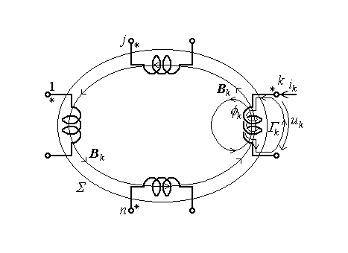
Fig.2.33.
În cazul unui sistem liniar starea acestuia este caracterizată de ecuaţiile de stare
$φ_{k}=\sum_{j=1}^{n}{L_{\text{kj}}i_{j}}$ , k = 1,2,...,n ,
respectiv
$i_{j}=\sum_{k=1}^{n}{Λ_{\text{jk}}φ_{k}}$ , j = 1,2,...,n .
Aici $L_{\text{kk}}$ , respectiv $Λ_{\text{jj}}$ , reprezintă inductivitatea, respectiv reluctivitatea, proprie a bobinei k , respectiv j , iar $L_{\text{kj}}$ , respectiv $Λ_{\text{jk}}$ , sunt inductivităţile, respectiv reluctivităţile, mutuale sau de cuplaj dintre bobinele j şi k , respectiv k şi j , satisfăcând relaţiile de reciprocitate (simetrie)
$L_{\text{kj}}=L_{\text{jk}}$ , $Λ_{\text{jk}}=Λ_{\text{kj}}$ , k ≠ j ,
şi relaţiile de dominanţă a diagonalei,
$L_{\text{kk}} ≥\sum_{j=1,j≠k}^{n}{\left|L_{\text{kj}}\right|}$ , k = 1,2,...,n , $Λ_{\text{jj}} ≥\sum_{k=1,k≠j}^{n}{\left|Λ_{\text{jk}}\right|}$ , j = 1,2,...,n .
Ecuaţiile de interacţiune se obţin scriind legea inducţiei electromagnetice pentru câte o curbă închisă $Γ_{k}$ dusă de-a lungul conductorului unei bobine k , urmând sensul de referinţă al curentului $i_{k}$ prin bobină, şi închizându-se de-a lungul liniei tensiunii la borne $u_{k}$ (fig.2.33). Ţinând seama de borna marcată a bobinei, sensurile de referinţă ale curentului prin bobină şi fluxului magnetic prin suprafaţa $S_{Γ_{k}}$ (fluxul magnetic al bobinei) sunt asociate după regula burghiului drept; sensurile de referinţă ale curentului prin bobină şi tensiunii la bornele bobinei sunt asociate după regula de la receptoare. Cu aceste precizări, procedând ca la bobina ideală, se ajunge imediat la ecuaţiile căutate,
$u_{k}=\frac{d}{\text{dt}}φ_{k}\left(i_{1},i_{2},\text{.}\text{.}\text{.},i_{n}\right)$ , k = 1,2,...,n .
Pentru un sistem liniar de bobine cuplate magnetic ecuaţiile de interacţiune se obţin imediat ţinând seama de precedenta relaţie şi de ecuaţiile de stare,
$u_{k}=\sum_{j=1}^{n}{L_{\text{kj}}\frac{{\text{di}}_{j}}{\text{dt}}}$ , k = 1,2,...,n ,
sau, printr-o procedură analoagă celei folosite pentru bobina ideală,
$i_{j}=i_{j}\left(0\right)+\sum_{k=1}^{n}{Λ_{\text{jk}}\int{u_{k}\text{dt}}}$ , j = 1,2,...,n ,
unde sensurile de referinţă ale curentului şi tensiunii referitoare la fiecare bornă sunt asociate după regula de la receptoare, ca în reprezentarea convenţională din fig.2.34.
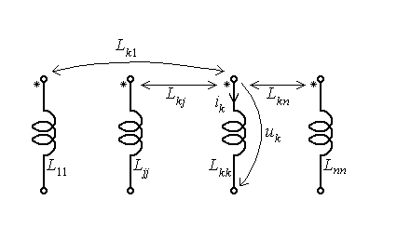
Fig.2.34.
Sistemul de bobine cuplate magnetic primeşte pe la borne energia electromagnetică ce se acumulează ca energie magnetică în sistem,
$p_{b}\text{dt}=\sum_{k=1}^{n}{u_{k}i_{k}\text{dt}}=\sum_{k=1}^{n}{i_{k}{dφ}_{k}}={\text{dw}}_{m}$ .
În cazul sistemului liniar de bobine cuplate magnetic calculul puterii primite pe la borne duce la expresia
$p_{b}=\frac{d}{\text{dt}}\sum_{k=1}^{n}{\sum_{j=1}^{n}{\frac{L_{\text{kj}}i_{k}i_{j}}{2}}}=\frac{{dw}_{m}}{dt}$ ,
unde, considerând referinţa energiei magnetice în starea $φ_{k}=0$ , $i_{k}=0$ , k = 1,2,...,n ,
$w_{m}=\sum_{k=1}^{n}{\sum_{j=1}^{n}{\frac{L_{\text{kj}}i_{k}i_{j}}{2}}}=\sum_{k=1}^{n}{\frac{φ_{k}i_{k}}{2}}=\sum_{k=1}^{n}{\sum_{j=1}^{n}{\frac{Λ_{\text{kj}}φ_{k}φ_{j}}{2}}}$
este energia magnetică acumulată în sistemul de bobine cuplate magnetic.
Într-adevăr, expresia puterii primite pe la borne de sistem poate fi scrisă
$p_{b}=\sum_{k=1}^{n}{u_{k}i_{k}}=\sum_{k=1}^{n}{i_{k}\sum_{j=1}^{n}{L_{\text{kj}}\frac{{\text{di}}_{j}}{\text{dt}}}}=\sum_{k=1}^{n}{i_{k}L_{\text{kk}}\frac{{\text{di}}_{k}}{\text{dt}}}+\sum_{k=1}^{n}{\sum_{j>k}^{n}{i_{k}L_{\text{kj}}\frac{{\text{di}}_{j}}{\text{dt}}}}+\sum_{k=1}^{n}{\sum_{j<k}^{n}{i_{k}L_{\text{kj}}\frac{{\text{di}}_{j}}{\text{dt}}}}$ .
Suma a treia se poate face nu pe linii ci pe coloane, apoi, ţinând seama de relaţia de reciprocitate $L_{\text{kj}}=L_{\text{jk}}$ şi, în fine, intervertind indicii j şi k , se obţine succesiv
$\sum_{k=1}^{n}{\sum_{j<k}^{n}{i_{k}L_{\text{kj}}\frac{{\text{di}}_{j}}{\text{dt}}}}=\sum_{j=1}^{n}{\sum_{k>j}^{n}{i_{k}L_{\text{kj}}\frac{{\text{di}}_{j}}{\text{dt}}}}=\sum_{j=1}^{n}{\sum_{k>j}^{n}{i_{k}L_{\text{jk}}\frac{{\text{di}}_{j}}{\text{dt}}}}=\sum_{k=1}^{n}{\sum_{j>k}^{n}{i_{j}L_{\text{kj}}\frac{{\text{di}}_{k}}{\text{dt}}}}$ .
Revenind, expresia puterii electromagnetice primite pe la borne este
$p_{b}=\sum_{k=1}^{n}{i_{k}L_{\text{kk}}\frac{{\text{di}}_{k}}{\text{dt}}}+\sum_{k=1}^{n}{\sum_{j>k}^{n}{i_{k}L_{\text{kj}}\frac{{\text{di}}_{j}}{\text{dt}}}}+\sum_{k=1}^{n}{\sum_{j>k}^{n}{i_{j}L_{\text{kj}}\frac{{\text{di}}_{k}}{\text{dt}}}}=$
$=\frac{d}{\text{dt}}\sum_{k=1}^{n}{\frac{L_{\text{kk}}i_{k}^{2}}{2}}+\frac{d}{\text{dt}}\sum_{k=1}^{n}{\sum_{j>k}^{n}{L_{\text{kj}}i_{k}i_{j}}}$ .
Termenul al doilea este prelucrat folosind iar relaţia de reciprocitate a inductivităţilor mutuale, apoi intervertind indicii j şi k şi revenind de la sumarea pe coloane la cea pe linii în ultima sumă,
$\frac{d}{\text{dt}}\sum_{k=1}^{n}{\sum_{j>k}^{n}{L_{\text{kj}}i_{k}i_{j}}}=2⋅\frac{d}{\text{dt}}\sum_{k=1}^{n}{\sum_{j>k}^{n}{\frac{L_{\text{kj}}i_{k}i_{j}}{2}}}=\frac{d}{\text{dt}}\sum_{k=1}^{n}{\sum_{j>k}^{n}{\frac{L_{\text{kj}}i_{k}i_{j}}{2}}}+\frac{d}{\text{dt}}\sum_{k=1}^{n}{\sum_{j>k}^{n}{\frac{L_{\text{jk}}i_{k}i_{j}}{2}}}=$
$=\frac{d}{\text{dt}}\sum_{k=1}^{n}{\sum_{j>k}^{n}{\frac{L_{\text{kj}}i_{k}i_{j}}{2}}}+\frac{d}{\text{dt}}\sum_{j=1}^{n}{\sum_{k>j}^{n}{\frac{L_{\text{kj}}i_{j}i_{k}}{2}}}=\frac{d}{\text{dt}}\sum_{k=1}^{n}{\sum_{j>k}^{n}{\frac{L_{\text{kj}}i_{k}i_{j}}{2}}}+\frac{d}{\text{dt}}\sum_{k=1}^{n}{\sum_{j<k}^{n}{\frac{L_{\text{kj}}i_{k}i_{j}}{2}}}=$
$=\frac{d}{\text{dt}}\sum_{k=1}^{n}{\sum_{j≠k}^{n}{\frac{L_{\text{kj}}i_{k}i_{j}}{2}}}$ .
Se obţin în final expresiile echivalente date anterior pentru puterea primită pe la borne de sistem,
$p_{b}=\frac{d}{\text{dt}}\sum_{k=1}^{n}{\frac{L_{\text{kk}}i_{k}^{2}}{2}}+\frac{d}{\text{dt}}\sum_{k=1}^{n}{\sum_{j≠k}^{n}{\frac{L_{\text{kj}}i_{k}i_{j}}{2}}}=\frac{d}{\text{dt}}\sum_{k=1}^{n}{\sum_{j=1}^{n}{\frac{L_{\text{kj}}i_{k}i_{j}}{2}}}=$
$=\frac{d}{\text{dt}}\sum_{k=1}^{n}{\frac{i_{k}}{2}\sum_{j=1}^{n}{L_{\text{kj}}i_{j}}}=\frac{d}{\text{dt}}\sum_{k=1}^{n}{\frac{i_{k}φ_{k}}{2}}=\frac{d}{\text{dt}}\sum_{k=1}^{n}{\frac{φ_{k}}{2}\sum_{j=1}^{n}{Λ_{\text{kj}}φ_{j}}}$ ,
şi, implicit, pentru energia magnetică acumulată în sistemul de bobine cuplate magnetic.
Pentru completarea listei, fără însă a fi folosite în cele ce urmează, sunt prezentate două elemente de circuit cuadripolare − mai precis, diporţi − care sunt utilizate în proceduri specifice de analiză şi sinteză a circuitelor electrice. Şi la acestea sensurile de referinţă ale mărimilor la bornele celor două porţi sunt indicate prin borne marcate. Ele ar putea fi desemnate ca elemente ideale de circuit de transmisiune, care nu acumulează, nu disipă şi nu generează energie electromagnetică: puterea primită la portul de intrare (tensiunea şi curentul fiind asociate după regula de la receptoare) este egală cu puterea cedată la portul de ieşire (tensiunea şi curentul fiind asociate după regula de la generatoare),
$p_{2}=u_{2}i_{2}=u_{1}i_{1}=p_{1}$ .
Transformatorul ideal (fig.2.35) este caracterizat prin relaţii liniare între mărimile de aceeaşi natură de la cele două porţi,
, .
Raportul de transformare, n , caracterizează pe deplin funcţionarea acestui element ; pentru n < 1 se obţine un transformator coborîtor de tensiune, iar pentru n > 1 se obţine un transformator ridicător de tensiune.
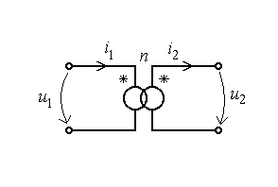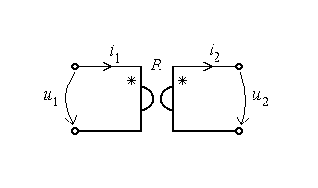
Fig.2.35. Fig.2.36.
Giratorul ideal (fig.2.36) este caracterizat deasemeni prin relaţii liniare, dar încrucişate, între mărimile de la cele două porţi,
, .
Funcţionarea giratorului este astfel complet caracterizată prin rezistenţa de transfer R .
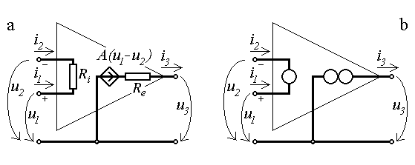
Fig.2.37.
În fine, un element cuadripolar de circuit (care, însă, nu este un diport) des folosit mai ales în analiza şi sinteza circuitelor electronice, este amplificatorul operaţional ideal. Acesta este elementul de circuit obţinut prin idealizarea unui generator ideal de tensiune controlat în tensiune, în care tensiunea de comandă este diferenţa dintre tensiunile u₁ aplicată la borna neinversoare şi u₂ aplicată la borna inversoare (fig.2.37.a). La limită, atunci când factorul de transfer (amplificarea) A creşte indefinit, A → ∞ , se obţine că u₁ – u₂ = (u₃ – R_{e}i₃)/A → 0 , adică bornele de intrare sunt în scurtcircuit; mai mult, la limită, când rezistenţa de intrare R_{i} creşte indefinit, R_{i} → ∞ , se obţine că i₁ = – i₂ = (u₁ – u₂)/R_{i} → 0 , adică fiecare bornă de intrare este şi în gol. Din acest motiv comportarea cuadripolului în raport cu bornele 1 şi 2, zise borne de intrare, poate fi modelată prin plasarea între ele a unui nulator. Pe de altă parte, considerând şi că R_{e} → 0 , deoarece astfel nici o limitare nu mai este impusă asupra comportării cuadripolului în raport cu borna sa de ieşire 3 (faţă de borna de referinţă, comună între intrare şi ieşire) această situaţie poate fi evident modelată prin introducerea în serie cu această bornă a unui norator (fig.2.37.b).

2.2. Elemente de topologia circuitelor
În interconectarea elementelor de circuit se disting anumite aspecte care caracterizează numai această interconectare, indiferent de alcătuirea elementelor; acestea sunt aspectele care privesc topologia circuitului. Deoarece, aşa cum va fi argumentat mai departe, un circuit neizolat (care comunică prin conductoare de legătură cu exteriorul, adică cu alte circuite) poate fi echivalat cu un circuit izolat (fără interacţiune cu alte circuite), în discuţia aspectelor topologice privitoare la circuite electrice vor fi considerate numai reţele (circuite) izolate.
Dacă se face abstracţie de natura elementelor şi se pun în evidenţă numai traseele parcurse de curent între bornele fiecărui port al elementelor de circuit − dipolare sau multipolare − interconectate, un circuit (o reţea) este reprezentat de (asociat cu) o schemă de interconectare numită graf (fig.2.38). În graf un nod reprezintă un punct de ramificaţie a conductoarelor circuitului, iar o latură reprezintă o porţiune neramificată de circuit, cuprinsă între două noduri. Graful se numeşte orientat dacă fiecărei laturi i se asociază un sens de referinţă.
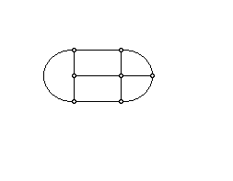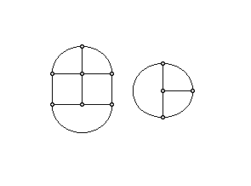
Fig.2.38. Fig.2.39.
Un subgraf este o mulţime de laturi şi noduri aferente ale unui graf. O succesiune continuă de laturi, având două câte două, în succesiune imediată, un nod comun, constituie o cale în graf (în subgraf). Un graf (sau un subgraf) se numeşte conex dacă de la un nod oarecare al său se poate trece la oricare alt nod al său parcurgând o cale constituită din laturi aparţinând, toate, grafului (respectiv subgrafului) însuşi. Dacă unei reţele îi este asociat un graf neconex (cum se poate întâmpla în prezenţa generatoarelor comandate, sau a sistemelor de bobine cuplate), atunci partea de reţea asociată unui subgraf conex se numeşte subreţea (fig.2.39).
În studiul circuitelor trei subgrafuri au o importanţă particulară.
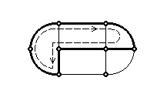
Fig.2.40.
O buclă (sau ochi) este subgraful conex constituit dintr-o cale în care nodul de plecare şi cel de sosire coincid; convenind ca o astfel de cale închisă să treacă o singură
dată prin fiecare latură sau nod ce îi aparţine, totalitatea laturilorbuclei formează un contur (o curbă închisă). Deobicei fiecărei bucle i se asociază un sens de referinţă (de
parcurgere, fig.2.40).
Un arbore este un subgraf conex (al unui graf conex) care conţine toate nodurile (interioare ale) grafului şi nu formează bucle (fig.2.41). Laturile arborelui se numesc deobicei ramuri, iar laturile grafului ce nu aparţin arborelui se numesc coarde. Unui graf i se pot asocia diferiţi arbori; se poate construi totdeauna un arbore neramificat (cu cel mult două ramuri în fiecare nod al său, ca în fig.2.42, afară de cele două noduri de capăt, iniţial şi final).
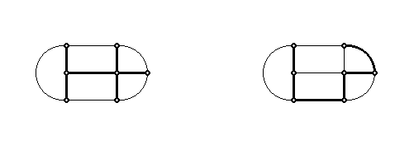
Fig.2.41. Fig.2.42.
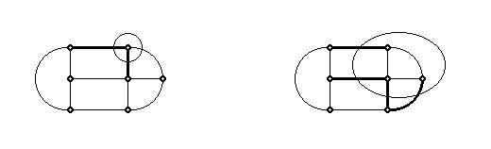
Fig.2.43.
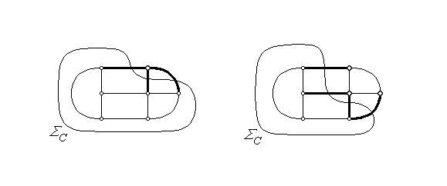
Fig.2.44.
O secţiune este o mulţime de laturi a căror extragere dintr-un graf conex îl descompune pe acesta în două părţi separate (neconexe), astfel încât reintroducerea oricăreia dintre ele reformează un graf conex (fig.2.43). Mai simplu, o secţiune reprezintă mulţimea laturilor unui graf conex care sunt intersectate o singură dată (sau de un număr impar de ori) de o suprafaţă închisă (suprafaţa de secţionare) ce include cel puţin un nod al reţelei. Unei secţiuni i se asociază un sens de referinţă – deobicei sensul normalei exterioare la suprafaţa închisă care o defineşte. Definirea unei secţiuni prin suprafaţa de secţionare nu este univocă; mai precis, fiecărei suprafeţe de secţionare Σ care include în interiorul său un număr nenul de noduri îi corespunde o suprafaţă de secţionare zisă complementară, Σ_{c} , care include în interiorul său celelalte noduri ale grafului, definind,
însă, aceeaşi secţiune (cu aceleaşi laturi), ca în fig. 2.44 prin comparaţie cu fig.2.43.
Teorema lui Euler afirmă că orice arbore al unui graf conex cu N noduri şi L laturi are N–1 ramuri şi L–N+1 coarde. Într-adevăr, deoarece arborele nu conţine bucle, se pot marca nodurile grafului pornind de la un nod oarecare al arborelui la care este adiacentă numai o ramură. Orice alt nod se poate atinge şi marca succesiv parcurgând o nouă ramură a arborelui, faţă de cele deja parcurse.Deoarece, în afara nodului iniţial există numai N–1 noduri, arborele conţine N–1 ramuri şi rămân L–N+1 coarde.
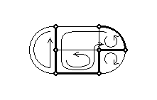
Fig.2.45.
Fie un sistem (o mulţime) de bucle ale unui graf conex – buclele acestui sistem se numesc bucle independente dacă fiecare buclă a sistemului conţine cel puţin o latură care nu este conţinută în nici una din celelalte bucle ale sistemului. Un sistem fundamental de bucle este un sistem de bucle independente care acoperă toate laturile grafului conex considerat. Un mod de a construi sistemul fundamental de bucle independente porneşte de la un arbore al grafului; adăugarea, pe rând, la laturile arborelui, a câte unei coarde, face să se formeze câte o buclă (conform definiţiei arborelui), iar fiecare buclă astfel formată este independentă de celelalte (căci conţine altă coardă); mai mult, prin chiar modul de alcătuire, buclele acestui sistem acoperă toate laturile grafului (2.45). Rezultă că un graf conex conţine B = L–N+1 bucle fundamentale.
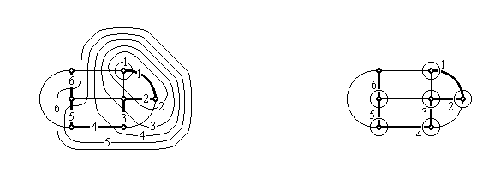
Fig.2.46. Fig.2.47.
Fie un sistem de secţiuni ale unui graf conex – secţiunile acestui sistem se numesc secţiuni independente dacă fiecare secţiune a sa conţine cel puţin o latură ce nu aparţine nici unei alte secţiuni a sistemului. Un sistem fundamental de secţiuni este un sistem de secţiuni independente care acoperă toate laturile grafului conex considerat. Un mod de a construi sistemul fundamental de secţiuni independente porneşte de la un arbore neramificat al grafului conex considerat: o suprafaţă închisă ce include unul din nodurile de capăt ale arborelui defineşte o primă secţiune independentă. Noi secţiuni independente se definesc succesiv prin suprafeţe închise cuprinzând toate nodurile incluse în sistemul deja construit, plus încă unul. Secţiunile astfel construite sunt independente, fiecare nouă secţiune incluzând o nouă ramură a arborelui. Ultima secţiune a sistemului include toate nodurile grafului cu excepţia celuilalt nod de capăt, căci toate laturile grafului au fost epuizate (fig.2.46). Numărul de secţiuni fundamentale astfel construite este egal cu numărul de ramuri ale arborelui, conform cu modul de construire – există deci S = N–1 secţiuni fundamentale. Un alt mod de construire a unui sistem fundamental de secţiuni, folosind acelaşi arbore neramificat, porneşte la fel, dar determină, pe rând, fiecare nouă secţiune a sistemului prin suprafaţa închisă ce include câte un singur nou nod încă neinclus în sistemul de secţiuni, cuprinzând şi ramura pornind din acest nou nod şi încă neinclusă în sistem. Evident, fiecare astfel de secţiune este independentă de celelalte deja construite, iar procesul se termină când s-a ajuns înaintea ultimului nod, de capăt, al arborelui, prin epuizarea tuturor ramurilor arborelui şi a tuturor laturilor grafului (fig.2.47).
Se observă că, pentru un circuit izolat, numărul total de elemente fundamentale (bucle şi secţiuni) este B + S = (L−N+1)+(N−1) = L , egal cu numărul de laturi al grafului conex.
Fie acum un circuit izolat cu un graf constituit din mai multe subreţele, r = 1,2,...,R . De exemplu, o astfel de situaţie apare în cazul prezenţei unor generatoare comandate cu portul de intrare într-o subreţea şi cu portul de ieşire în altă subreţea, sau a unor sisteme de bobine cuplate conţinute în subreţele diferite, fără legătură conductivă între ele. Pentru fiecare subreţea cu noduri şi laturi există secţiuni fundamentale şi bucle fundamentale. Pentru ansamblul grafului circuitului, cu noduri şi laturi există
$B=\sum_{r=1}^{R}{B_{r}}=\sum_{r=1}^{R}{\left(L_{r}−N_{r}+1\right)}=L−N+R$
bucle fundamentale şi
$S=\sum_{r=1}^{R}{S_{r}}=\sum_{r=1}^{R}{\left(N_{r}−1\right)}=N−R$
secţiuni fundamentale. Numărul total de elemente fundamentale (bucle şi secţiuni) este atunci B + S = (N–R)+(L–N+R) = L , egal din nou cu numărul (total) de laturi ale circuitului.

2.3. Teoremele lui Kirchhoff; consecinţe liniare
Teoremele lui Kirchhoff reprezintă relaţiile, formal liniare, care descriu funcţionarea unui circuit electric. Ele sunt deduse, pentru cazul circuitelor cu parametri concentraţi, din legile electrotehnicii, drept cazuri particulare adecvate ipotezelor simplificatoare folosite. În principal este folosit faptul că sarcina electrică este acumulată numai în interiorul elementelor capacitive (condensatoare ideale şi sisteme de conductoare cuplate electric), iar fluxul magnetic este concentrat numai în interiorul elementelor inductive (bobine ideale şi sisteme de bobine cuplate magnetic). Se consideră, deci, că în restul circuitului, în afara unor astfel de elemente reactive, nu este prezentă sarcină electrică şi nu este prezent flux magnetic.
Teorema întâia a lui Kirchhoff este o consecinţă a legii conservării sarcinii electrice în condiţiile arătate mai sus.
Fie o secţiune (în particular, un nod) (a); aceasta poate fi totdeauna inclusă într-o suprafaţă închisă Σ astfel încât aceasta să nu treacă printre armăturile nici unui
condensator (fig.2.48). În această situaţie $q_{D_{Σ}}≡0$ pentru orice t , iar legea conservării sarcinii electrice dă $i_{Σ}=−{\text{dq}}_{D_{Σ}}/\text{dt}=0$ . Membrul stâng, curentul total (net) care iese din suprafaţa Σ , este chiar suma algebrică a curenţilor prin laturile secţiunii (a) considerate (sau care concură în nodul (a) considerat), cu sensul de referinţă de ieşire din suprafaţa ce defineşte secţiunea, $i_{Σ}=\sum_{k∈\left(a\right)}{i_{k}}$ . Se obţine astfel formularea teoremei întâia a lui Kirchhoff,
$\sum_{k∈\left(a\right)}{i_{k}\left(t\right)}=0$ pentru orice t :
suma algebrică a curenţilor prin laturile unei secţiuni (sau care concură într-un nod) este egală cu zero în orice moment.
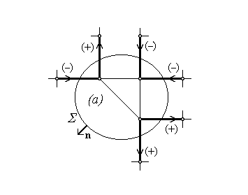
Fig.2.48.
Este foarte importantă observaţia că teorema întâia a lui Kirchhoff este valabilă independent de caracterul liniar sau neliniar al circuitului. De asemenea, teorema întîia a lui Kirchhoff este imediat obţinută pentru circuite de curent continuu, în care toate mărimile sunt constante în timp, deci în care $d⋅/\text{dt}≡0$ implică direct $i_{Σ}=−{\text{dq}}_{D_{Σ}}/\text{dt}=0$ , cu aceeaşi concluzie.
Teorema a doua a lui Kirchhoff pentru circuite cu parametri concentraţi în regim variabil este o consecinţă a legii inducţiei electromagnetice, în condiţiile specificate mai înainte.
Fie o buclă (un ochi) (q); de-a lungul laturilor acesteia liniile tensiunilor la bornele lor, asociate sensurilor curenţilor prin laturi după regula de la receptoare, pot fi duse prin afara regiunilor în care este concentrat câmpul magnetic (fig.2.49). În această situaţie fluxul magnetic prin suprafaţa $S_{Γ}$ bordată de conturul Γ de-a lungul liniilor acestor tensiuni este $φ_{S_{Γ}}≡0$ pentru orice t , iar legea inducţiei electromagnetice dă $e_{Γ}=−{dφ}_{S_{Γ}}/\text{dt}=0$ . Membrul stâng, tensiunea electromotoare de-a lungul curbei închise Γ , este chiar suma algebrică a tensiunilor la bornele laturilor buclei (q) considerate, în raport cu sensul de referinţă de-a lungul conturului, $e_{Γ}=\sum_{k∈\left(q\right)}{u_{\text{bk}}}$ . Se obţine astfel forma
concisă a teoremei a doua a lui Kirchhoff,
$\sum_{k∈\left(q\right)}{u_{\text{bk}}\left(t\right)}=0$ pentru orice t :
suma algebrică a tensiunilor la bornele laturilor unei bucle este egală cu zero în orice moment.
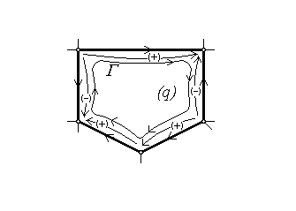
Fig.2.49.
Raţionamentul de mai sus se poate aplica fără nici o modificare dacă în locul tensiunilor la bornele laturilor buclei se folosesc tensiunile la bornele elementelor din aceste laturi (duse, de asemeni, prin afara regiunilor cu flux magnetic). Se obţine atunci forma extinsă a teoremei a doua a lui Kirchhoff,
$\sum_{k∈\left(q\right)}{u_{k}\left(t\right)}=0$ pentru orice t :
suma algebrică a tensiunilor la bornele elementelor din laturile unei bucle este egală cu zero în orice moment.
Este foarte importantă observaţia că teorema a doua a lui Kirchhoff este valabilă independent de caracterul liniar sau neliniar al circuitului. De asemenea, teorema a doua a lui Kirchhoff este imediat obţinută pentru circuite de curent continuu, în care toate mărimile sunt constante în timp, deci în care $d⋅/\text{dt}≡0$ implică direct $e_{Γ}=−{dφ}_{S_{Γ}}/\text{dt}=0$ , cu aceeaşi concluzie.
Abordarea teoretică, la fel ca şi activitatea practică, operează cu două mari tipuri de circuite: izolate şi neizolate. Un circuit izolat este acela care nu interacţionează cu alte sisteme electromagnetice; în particular, lui îi este asociat un graf în care orice nod este conectat la cel puţin două laturi. În accepţiunea cea mai generală, un circuit neizolat ar fi acela care interacţionează cu alte sisteme electromagnetice; pe de altă parte, conform modelului adoptat, bazat pe elementul de circuit, în prezentarea de faţă va fi considerat circuit neizolat acela care interacţionează cu sisteme exterioare numai pe la borne, prin aşa zise conductoare de acces. Interacţiunea cu exteriorul a unui astfel de circuit neizolat este atunci descrisă prin mărimile electrice ataşate fiecărei borne − curentul din/spre exterior prin bornă şi potenţialul bornei, iar în graful ataşat unei astfel de reţele ar apărea şi aşa numite laturi de capăt, cu borna de acces ca nod comun cu alte laturi ale reţelei şi cu un alt nod în gol, corespunzând comunicării cu exteriorul. Din acest punct de vedere, o bornă de acces pentru care este precizat curentul (în raport cu sensul de referinţă de intrare în bornă) va fi numită bornă de injecţie, iar o bornă de acces pentru care este precizat potenţialul (în raport cu o referinţă precizată) va fi numită bornă de ataşare. Caracterizarea consistentă a funcţionării unui circuit neizolat necesită precizarea, pentru fiecare bornă (nod) de acces, a uneia singure din cele două mărimi electrice: o bornă de acces este fie bornă de injecţie, fie bornă de ataşare. Pentru a evita tratarea separată a celor două tipuri de circuite − izolate şi neizolate − este utilă investigarea posibilităţii unei abordări unificate a acestora; răspunsul este dat mai jos.
Teorema de echivalenţă a condiţiilor la borne afirmă că ansamblul condiţiilor la borne este echivalent cu un ansamblu de generatoare ideale – de tensiune pentru bornele de ataşare, cu tensiunea electromotoare egală cu potenţialul impus bornei, respectiv de curent pentru bornele de injecţie, având curentul generat egal cu curentul injectat în bornă – conectate toate la o bornă comună de referinţă de potenţial nul (fig.2.50).
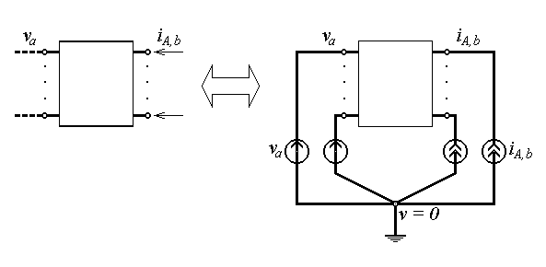
Fig.2.50.
Pentru demonstraţie este suficient să se observe că prin această înlocuire teoremele lui Kirchhoff rămân nemodificate, deoarece condiţiile la borne − pentru circuitul neizolat original − şi condiţiile de surse − pentru circuitul izolat echivalent − apar la fel în ecuaţiile circuitului.
O astfel de transformare a unui circuit neizolat într-un circuit izolat echivalent modifică în mod corespunzător topologia circuitului: nodul de referinţă comun suplimentar înseamnă completarea arborelui cu o ramură în plus până la acest nod (prin unul din generatoarele echivalente introduse) şi completarea co-arborelui cu un număr de coarde cu o unitate mai mic decât numărul de borne de acces (deci de generatoare echivalente introduse). Această modificare este, evident, valabilă pentru fiecare subreţea, în cazul unui circuit cu graf neconex, deci compus din mai multe subreţele fără legătură conductivă între ele.
O abordare consistentă a circuitelor electrice presupune descrierea funcţionării acestora prin exact numărul necesar şi suficient de relaţii.
Pentru un circuit izolat, cu graf conex, se pot scrie exact N–1 relaţii independente folosind teorema întâia a lui Kirchhoff, câte una pentru fiecare secţiune fundamentală. Într-adevăr, considerând, de exemplu, secţiunile fundamentale corespunzând, fiecare, câte unui nod, verificarea conservării sarcinii pentru N–1 noduri implică automat faptul că sarcina electrică a ultimului nod, al N-lea, se conservă. Pentru un circuit neizolat, cu graf conex cu laturi de capăt, trebuie ţinut seama şi de relaţia de completitudine a curenţilor prin laturile de capăt, care reprezintă conductoarele de acces în elementul de circuit (în sens general) reprezentat de circuitul considerat. Aceasta este echivalent cu a descrie starea circuitului prin N–1 relaţii scrise cu teorema a doua a lui Kirchhoff plus relaţia de completitudine a curenţilor prin conductoarele de acces, sau, echivalent, prin N relaţii scrise cu teorema întâia a lui Kirchhoff pentru toate cele N noduri ale circuitului.
Pentru un circuit cu graf neconex, cu R subreţele, generalizarea este imediată. Dacă toate subreţelele sunt izolate (fără laturi de capăt), atunci, aşa cum s-a arătat în secţiunea precedentă, se obţin N–R relaţii independente cu teorema întâia a lui Kirchhoff. Dacă există T (T ≤ R) subreţele neizolate (cu laturi de capăt), atunci trebuie adăugate câte o relaţie de completitudine a curenţilor pentru fiecare din acestea, obţinând N–R+T relaţii independente scrise cu teorema întâia a lui Kirchhoff.
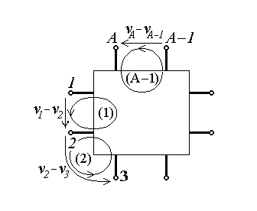
Fig.2.51.
Numărul de relaţii independente ce se pot scrie pentru un circuit izolat (fără laturi de capăt), cu graf conex, folosind teorema a doua a lui Kirchhoff se poate deduce luând în considerare cazul cel mai ilustrativ: Fie cunoscute tensiunile la bornele fiecărei ramuri a arborelui (de exemplu, impuse prin generatoare ideale de tensiune); atunci tensiunea la bornele fiecărei coarde este obţinută ca opusul sumei tensiunilor la bornele ramurilor din bucla formată de coarda considerată şi partea de arbore corespunzătoare. Sunt, deci, necesare şi suficiente exact atâtea relaţii câte coarde are graful circuitului – se pot scrie, atunci, L–N+1 relaţii independente, folosind teorema a doua a lui Kirchhoff. Pentru un circuit neizolat (cu laturi de capăt), cu graf conex, trebuie ţinut seama de necesitatea unor relaţii pentru precizarea potenţialelor nodurilor (bornelor) de acces. Dacă A este numărul de borne de acces (noduri cu laturi de capăt), atunci fiecare latură de capăt trebuie inclusă în câte o buclă trecând prin nodul de referinţă având potenţialul de referinţă fixat arbitrar (deobicei, zero), de exemplu, în exteriorul circuitului, pentru mai mare generalitate. Prima buclă astfel formată include două laturi de capăt, iar fiecare nouă buclă independentă suplimentară adaugă încă o latură de capăt (fig.2.51) – în total trebuie adăugate A–1 bucle fundamentale suplimentare la cele L–N+1 bucle fundamentale corespunzând circuitului (interior) propriuzis. Rezultă că numărul de ecuaţii independente ce se pot scrie în acest caz folosind teorema a doua a lui Kirchhoff este (L+A)–N , unde (L+A) este numărul total de laturi (interioare şi de capăt) ale circuitului conex neizolat.
Pentru un circuit neizolat, cu graf neconex, cu R subreţele, rezultatul obţinut se generalizează cu uşurinţă. Dacă toate subreţelele sunt izolate, atunci, aşa cum s-a arătat în secţiunea precedentă, se obţin L–N+R relaţii independente cu teorema a doua a lui Kirchhoff. Dacă există T subreţele cu laturi de capăt (neizolate), t = 1,2,...,T, fiecare având un număr de laturi de capăt , atunci se însumează câte $\left(L_{t}+A_{t}\right)−N_{t}$ bucle fundamentale pentru fiecare astfel de subreţea şi câte L–N+1 bucle fundamentale pentru fiecare subreţea izolată; se obţin astfel (L+A)–N+(R–T) relaţii independente scrise folosind teorema a doua a lui Kirchhoff.
Ansamblul relaţiilor, necesare şi suficiente, care se pot scrie pentru un circuit de curent continuu dat (în general circuit neconex, neizolat, cu R subreţele dintre care T neizolate având în total A borne de acces sau laturi de capăt), folosind teoremele lui Kirchhoff, constă în S = N–(R–T) ecuaţii liniare în curenţi, scrise cu teorema întâia a lui Kirchhoff, şi B = (L+A)–N+(R–T) ecuaţii liniare în tensiuni, scrise cu teorema a doua a lui Kirchhoff, în total S + B = L+A ecuaţii, câte laturi are (în total) circuitul. În acest sistem apar, însă, 2(L+A) necunoscute – curentul prin fiecare latură şi tensiunea la bornele fiecărei laturi (incluzând şi curenţii şi tensiunile la bornele de acces completate prin generatorul adecvat conectat la nodul de referinţă). Prin convenţie, sensul de referinţă pentru fiecare din aceste mărimi se ia sensul de referinţă al laturii în graful circuitului, astfel încât sensurile de referinţă ale curentului şi tensiunii fiecărei laturi sunt asociate după regula de la receptoare. Rezolvarea sistemului de ecuaţii, corespunzând precizării stării circuitului, ar fi atunci posibilă numai dacă sistemul de ecuaţii scrise aplicând teoremele lui Kirchhoff se completează cu un număr de relaţii egal cu numărul (total) de laturi ale circuitului. Astfel de relaţii constitutive, care descriu funcţionarea fiecărei laturi a circuitului, sunt furnizate de teorema lui Joubert.
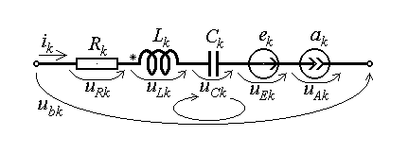
Fig.2.52.
Fie considerată o latură k oarecare, în cea mai generală alcătuire (fig.2.52), cu acelaşi sens referinţă pentru toate mărimile implicate (în particular, cu sensurile de referinţă ale tensiunilor la bornele elementelor şi la bornele laturii asociate sensului curentului prin latură după regula de la receptoare); forma extinsă a teoremei a doua a lui Kirchhoff aplicată buclei formată de liniile tensiunilor la bornele elementelor şi laturii este
$−u_{\text{bk}}+u_{\text{Rk}}+u_{\text{Lk}}+u_{\text{Ck}}+u_{\text{Ek}}+u_{\text{Ak}}=0$ .
Ţinând acum seama de sensurile adoptate şi de ecuaţia de funcţionare a generatorului ideal de tensiune din latură, $u_{\text{Ek}}=−e_{k}$ , şi notând simplu $u_{k}=u_{\text{Ak}}$ tensiunea la bornele eventualului generator de curent din latură, relaţia devine
$−u_{\text{bk}}+u_{\text{Rk}}+u_{\text{Lk}}+u_{\text{Ck}}−e_{k}+u_{k}=0$ .
Rezultă de aici teorema lui Joubert,
$u_{\text{bk}}+e_{k}=u_{\text{Rk}}+u_{\text{Ck}}+u_{\text{Lk}}+u_{k}$ :
suma dintre tensiunea la borne şi tensiunea electromotoare dintr-o latură este egală cu suma tensiunilor determinate de curenţii reţelei la bornele elementelor de circuit din aceeaşi latură.
Însumând algebric astfel de expresii, pentru toate laturile k ale unei bucle (q) ,
conform semnului cu care apare tensiunea în forma concisă a teoremei a doua a lui Kirchhoff, şi ţinând seama de valoarea nulă a sumei algebrice a tensiunilor la bornele laturilor, se obţine forma dezvoltată a teoremei a doua a lui Kirchhoff,
$\sum_{k∈\left(q\right)}{\left(u_{\text{Rk}}+u_{\text{Ck}}+u_{\text{Lk}}+u_{k}\right)}=\sum_{k∈\left(q\right)}{e_{k}}$ :
suma algebrică a căderilor de tensiune la bornele elementelor din laturile unei bucle este egală cu suma algebrică a tensiunilor electromotoare din laturile aceleiaşi bucle. Semnele termenilor în sumele algebrice rezultă în raport cu sensul de referinţă adoptat de-a lungul buclei considerate.
Folosirea formei dezvoltate a teoremei a doua a lui Kirchhoff împreună cu teorema întâia a lui Kirchhoff corespunde eliminării celor (L+A) relaţii constitutive ale laturilor, obţinându-se astfel un număr de (L+A) ecuaţii cu tot atâtea necunoscute − câte o necunoscută pentru fiecare latură a circuitului (eventual completat corespunzător condiţiilor la borne).
Asupra teoremelor lui Kirchhoff obţinute mai sus sunt de făcut câteva observaţii generale:
(1) Teorema a doua a lui Kirchhoff, afirmând anularea tensiunii electrice totale pe orice curbă închisă dusă de-a lungul liniilor tensiunilor la bornele laturilor (sau, în exterior, între bornele de acces şi punctul de referinţă al potenţialului) este echivalentă cu faptul că mulţimii nodurilor circuitului i se poate ataşa o mulţime de potenţiale ale nodurilor. În această situaţie, pentru fiecare latură k ,
$u_{\text{bk}}=v_{k\text{,plecare}}−v_{k\text{,sosire}}$ :
tensiunea la bornele fiecărei laturi este egală cu diferenţa de potenţial dintre nodul de plecare şi cel de sosire a liniei tensiunii la bornele laturii considerate (fig.2.53).
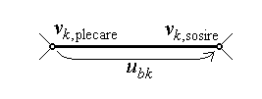
Fig.2.53.
(2) Teorema a doua a lui Kirchhoff poate furniza ecuaţii formal neomogene: în membrul drept apar tensiuni electromotoare − date − ce caracterizează generatoarele ideale de tensiune din bucla considerată (cele efectiv prezente în circuit şi cele echivalente potenţialelor date la bornele de ataşare). Deşi nu apare ca evident, şi teorema întâia a lui Kirchhoff poate furniza ecuaţii formal neomogene: în membrul drept trebuie trecuţi curenţii generaţi − daţi − ce caracterizează generatoarele ideale de curent din laturile concurente în nodul sau suprafaţa de secţiune considerată (cele efectiv prezente în circuit şi cele echivalente curenţilor daţi prin bornele de injecţie).
(3) Pentru circuite cu generatoare comandate sistemul de ecuaţii scrise cu teoremele lui Kirchhoff trebuie, evident, completat cu relaţiile de control ale generatoarelor comandate, care leagă mărimea comandată – tensiunea electromotoare sau curentul generat – de mărimea de comandă – tensiunea sau curentul la poarta de intrare, explicitate în funcţie de curenţii şi tensiunile din reţea. Substituirea acestor relaţii de control în restul ecuaţiilor face ca sistemul de (L+A) ecuaţii să conţină efectiv numai (L+A) necunoscute.
(4) Formele obţinute pentru teoremele lui Kirchhoff sunt valabile pentru cazul cel mai general al circuitelor incluzând elemente de circuit neliniare şi cu generatoare comandate, iar sistemul de ecuaţii scris cu teoremele lui Kirchhoff este numai formal liniar în necunoscutele de tip $u_{k}$ şi $i_{k}$ . Sistemul de ecuaţii scris aplicând teoremele lui Kirchhoff este efectiv liniar numai în cazul în care toate dependenţele funcţionale ce caracterizează elementele de circuit implicate sunt liniare.
(5) În constituirea unui circuit ca model al unui sistem electromagnetic sunt impuse anumite restricţii:
(a) Într-un circuit nu este permisă existenţa unei secţiuni (în particular, a unui nod) ale cărei laturi să conţină, fiecare, un generator ideal de curent, deoarece ar fi contrazisă în principiu teorema întâia a lui Kirchhoff: suma algebrică a curenţilor prin laturile secţiunii ar fi nenulă. Chiar în cazul în care curenţii generaţi ai generatoarelor de curent ar avea astfel de valori încât să fie forţată satisfacerea teoremei întâia a lui Kirchhoff, totuşi potenţialele (tensiunile) referitoare la laturile secţiunii ar fi nedeterminate, ceea ce este absurd din punct de vedere fizic. În particular, nu are sens un generator ideal de curent lăsat în gol.
(b) Într-un circuit nu este permisă existenţa unei bucle ale cărei laturi să fie formate, fiecare, numai din câte un generator ideal de tensiune, deoarece ar fi contrazisă în principiu teorema a doua a lui Kirchhoff: suma algebrică a tensiunilor la bornele laturilor buclei ar fi nenulă. Chiar dacă tensiunile electromotoare din laturile buclei ar avea astfel de valori încât să fie forţată satisfacerea teoremei a doua a lui Kirchhoff, totuşi curenţii prin laturile buclei ar fi nedeterminaţi, ceea ce este absurd din punct de vedere fizic. În particular, nu are sens un generator ideal de tensiune scurtcircuitat.
(6) Dificultăţi asemănătoare sunt întâmpinate şi în abordarea circuitelor cu aşa numite elemente reactive în exces: noduri (sau suprafeţe de secţiune) în care să concure laturi conţinând numai câte un condensator, respectiv bucle compuse din laturi conţinând numai câte o bobină.
În fine, sunt uneori folositoare în raţionamente teoretice sau în analiza circuitelor şi alte consecinţe directe ale teoremelor lui Kirchhoff , reprezentate de teoremele lui Vaschy.
Prima teoremă a lui Vaschy afirmă că ecuaţiile lui Kirchhoff rămân nemodificate dacă în serie cu fiecare din laturile unei secţiuni (în particular, care concură într-un nod − ca în fig.2.54) este introdus câte un generator ideal de tensiune, cu aceeaşi tensiune electromotoare şi la fel orientat faţa de suprafaţa de secţiune (în particular, faţă de nod). Într-adevăr, introducerea unor astfel de generatoare ideale modifică, şi doar aparent, numai membrul drept al ecuaţiilor scrise folosind teorema a doua a lui Kirchhoff (forma dezvoltată), în care apare suplimentar suma identic nulă (e − e) .
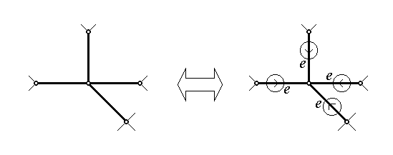
Fig.2.54.
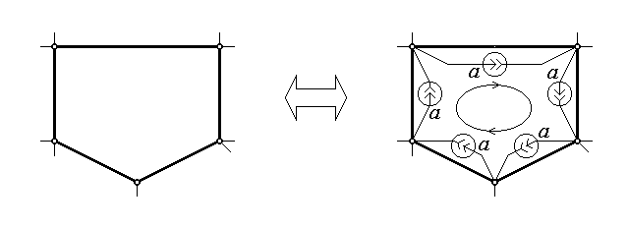
Fig.2.55.
A doua teoremă a lui Vaschy afirmă că ecuaţiile lui Kirchhoff rămân nemodificate dacă în paralel cu fiecare din laturile unei bucle (fig.2.55) este introdus câte un generator ideal de curent, cu acelaşi curent generat şi la fel orientat faţa de sensul buclei. Într-adevăr, introducerea unor astfel de generatoare ideale modifică, şi doar aparent, numai ecuaţiile scrise folosind teorema întâia a lui Kirchhoff, în care apare suplimentar suma (a − a) , identic nulă.
Ecuaţiile ce descriu funcţionarea unui circuit, reprezentând teoremele lui Kirchhoff, pot fi scrise şi prelucrate într-un mod compact şi util în identificarea unor proprietăţi generale, dacă se foloseşte o formulare matricială. Pentru o abordare unitară va fi tratat un circuit izolat, ceeace nu micşorează cu nimic generalitatea, deoarece orice circuit neizolat poate fi abordat ca circuit izolat prin aplicarea teoremei de echivalenţă a condiţiilor la borne. Se va nota cu L , respectiv N , numărul total de laturi, respectiv noduri, din circuit, incluzând elementele introduse prin aplicarea teoremei amintite.
Pentru formularea matricială a teoremelor lui Kirchoff sunt introduse matricile coloană (vectorii) de tip (L,1), matricea curenţilor din laturi şi matricea tensiunilor la bornele laturilor .

$i=\left[i_{k}\right]=\left[\begin{matrix}i_{1} \\ i_{2} \\ \text{.}\text{.}\text{.} \\ i_{L}\end{matrix}\right]$ , $u_{b}=\left[u_{\text{bk}}\right]=\left[\begin{matrix}u_{b1} \\ u_{b2} \\ \text{.}\text{.}\text{.} \\ u_{\text{bn}}\end{matrix}\right]$ .
Topologia reţelei, inclusiv orientările sensurilor de referinţă, sunt descrise deasemeni matricial. Matricea de incidenţă a laturilor în noduri, $N=\left[n_{\text{ka}}\right]$ , de tip (L,N) , are elementele definite prin
$n_{\text{ka}}=\left\{\begin{matrix}+1→\text{latura}k\text{incidenta}\text{in}\text{nodul}a,\text{cu}\text{sensul}\text{iesind}\text{din}\text{nod} \\ 0→\text{latura}k\text{nu}\text{este}\text{incidenta}\text{in}\text{nodul}a \\ −1→\text{latura}k\text{incidenta}\text{in}\text{nodul}a,\text{cu}\text{sensul}\text{intrand}\text{in}\text{nod}\end{matrix}\right.$ .
De fapt, matricea precedentă poate fi definită mai general pentru secţiuni fundamentale, cazul considerat corespunzând unui mod particular de alegere a acestora. Matricea de apartenenţă a laturilor la bucle, $C=\left[c_{\text{kq}}\right]$ , de tip (L,B) , are elementele definite prin
$c_{\text{kq}}=\left\{\begin{matrix}+1→\text{latura}k\text{apartine}\text{buclei}q,\text{cu}\text{acelasi}\text{sens}\text{ca}\text{bucla} \\ 0→\text{latura}k\text{nu}\text{apartine}\text{buclei}q \\ −1→\text{latura}k\text{apartine}\text{buclei}q,\text{cu}\text{sens}\text{opus}\text{buclei} \end{matrix}\right.$ .
Matricile N şi C au câteva proprietăţi interesante:
(1) În fiecare linie a matricii N există două şi numai două elemente nenule, unul +1 , altul –1 , deoarece fiecare latură este incidentă numai în două noduri, sensul ei ieşind dintr-un nod şi intrând în celălalt.
(2) Au loc relaţiile
$N^{T}⋅C=0$ , $C^{T}⋅N=0$ ,
unde $A^{T}$ reprezintă transpusa matricii A . Pentru prima relaţie se consideră elementul generic al produsului,
${\left[N^{T}⋅C\right]}_{ \text{aq}}=\sum_{k=1}^{L}{n_{\text{ka}}c_{\text{kq}}}$ ,
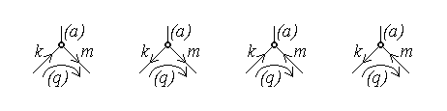
Fig.2.56.
care conţine ca termeni nenuli numai cei referitori la laturi concomitent incidente în nodul a şi aparţinând buclei q , deci numai pentru o buclă q trecând prin nodul a . Considerând laturile k şi m incidente în nodul a şi aparţinând buclei q cu toate variantele de sensuri implicate (fig.2.56), dublul sumei termenilor corespunzători este evident $n_{\text{ka}}c_{\text{kq}}+n_{\text{ma}}c_{\text{mq}}=0$ şi, cum pentru orice nod a din bucla q se poate scrie aşa ceva, demonstraţia este încheiată. Pentru a doua relaţie, $C^{T}⋅N={\left(N^{T}⋅C\right)}^{T}=0^{T}=0$ demonstrează afirmaţia.
Teorema întâia a lui Kirchhoff se scrie $\sum_{k∈\left(a\right)}{i_{k}}=0$ , sau, extinzând suma la toţi curenţii din circuit, din care nu apar cu coeficient nenul decât aceia care concură în nodul (a) , $\sum_{k=1}^{L}{n_{\text{ka}}i_{k}}=0$, relaţie valabilă pentru orice nod a = 1,2,...,N . Se poate scrie atunci matricial, pentru ansamblul nodurilor circuitului,
$N^{T}⋅i=0$ .
Teorema a doua a lui Kirchhoff se scrie $\sum_{k∈\left(q\right)}{u_{\text{bk}}}=0$ , sau, trecând la suma pentru toate laturile circuitului, din care nu apar cu coeficient nenul decât cele ce aparţin buclei (q) , $\sum_{k=1}^{L}{c_{\text{kq}}u_{\text{bk}}}=0$ , relaţie valabilă pentru orice buclă q = 1,2,...,B . Se poate scrie atunci matricial, pentru ansamblul buclelor circuitului,
$C^{T}⋅u_{b}=0$ .
În conformitate cu observaţia generală (1) de mai sus, teorema a doua a lui Kirchhoff poate fi formulată echivalent prin afirmaţia că tensiunea la bornele unei laturi este diferenţa de potenţial între aceste noduri, $u_{\text{bk}}=v_{k\text{,plecare}}−v_{k\text{,sosire}}$ . Relaţia se poate rescrie trecând la suma pentru toate nodurile circuitului, din care nu apar cu coeficient nenul decât cele ce aparţin nodurilor laturii considerate (k) , $u_{\text{bk}}=\sum_{k=1}^{L}{n_{\text{ka}}v_{a}}$ , şi este valabilă pentru orice latură k = 1,2,...,L . Se poate scrie atunci matricial, pentru ansamblul laturilor circuitului,
$u_{b}=N⋅v$ ,
unde s-a folosit şi matricea coloană (vectorul) de tip (N,1) − matricea potenţialelor nodurilor,
$v=\left[\begin{matrix}v_{1} \\ v_{2} \\ \text{.}\text{.}\text{.} \\ v_{N}\end{matrix}\right]$ .
In fine, se obţine imediat forma matricială pentru teorema lui Joubert − de altfel banală − dacă se introduc
$e=\left[\begin{matrix}e_{1} \\ e_{2} \\ \text{.}\text{.}\text{.} \\ e_{L}\end{matrix}\right]$ , $u=\left[\begin{matrix}u_{1} \\ u_{2} \\ \text{.}\text{.}\text{.} \\ u_{L}\end{matrix}\right]$ , $u_{\text{RLC}}=\left[\begin{matrix}u_{\text{RLC,}1} \\ u_{\text{RLC,}2} \\ \text{.}\text{.}\text{.} \\ u_{\text{RLC,}L}\end{matrix}\right]$ ,
respectiv, drept matricile coloană (vectorii) de tip (L,1) matricea tensiunilor electromotoare ale laturilor, matricea curenţilor generaţi ai laturilor şi matricea căderilor de tensiune (tensiunilor pasive) ale laturilor.
În aceste matrici sunt, evident, elemente nule corespunzător absenţei din latura respectivă a generatorului de tensiune, sau de curent, sau a elementelor pasive. În conformitate cu notaţiile introduse, teorema lui Joubert $u_{\text{bk}}+e_{k}=u_{\text{Rk}}+u_{\text{Ck}}+u_{\text{Lk}}+u_{k}$ se poate reformula sub forma $u_{\text{bk}}=u_{\text{RLC,}k}−u_{k}−e_{k}$ , unde pentru elementele active (pentru generatoare, ca în fig.2.57) a fost folosită regula de la generatoare pentru asocierea sensurilor de referinţa ale curentului şi tensiunii la borne. Cum ultima relaţie este valabilă pentru orice k = 1,2,...,L , rezultă matricial
$u_{b}=u_{\text{RLC}}−u−e$ .
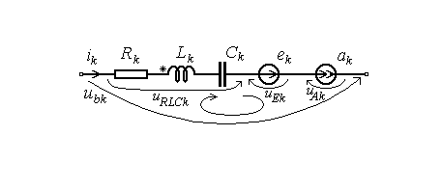
Fig.2.57.
Exprimarea matricială a teoremei lui Joubert poate fi încă explicitată, dacă se separă aditiv componentele rezistivă, inductivă, capacitivă, ale matricii căderilor de tensiune ale laturilor, $u_{\text{RLC}}$ . Această operaţie nu este relevantă aici; ea va fi efectuată numai în situaţii în care este strict necesară.

2.4. Teorema lui Tellegen; consecinţe pătratice
O relaţie pătratică de mare generalitate, cu particularizări şi aplicaţii semnificative, se poate obţine ca o consecinţă a teoremelor lui Kirchhoff. Circuitele abordate aici sunt presupuse izolate, eventual în urma aplicării teoremei de echivalenţă a condiţiilor la borne, dar nu se face nici o ipoteză prealabilă asupra liniarităţii sau neliniarităţii acestora. Este considerată o pereche de circuite , α şi β , cu aceeaşi topologie (inclusiv sensurile de referinţă), deci caracterizate de aceleaşi matrici N şi C (fig.2.58). Se presupune că în reţeaua α (numită, în continuare, reţeaua de curenţi) este satisfăcută teorema întâia a lui Kirchhoff, scrisă pentru un moment oarecare, ,
$N^{T}⋅i^{\left(α\right)}\left(t_{1}\right)=0$ .
iar în reţeaua β (numită, în continuare, reţeaua de tensiuni) este satisfăcută teorema a doua a lui Kirchhoff, scrisă în forma ei echivalentă pentru un moment oarecare, ,
$u_{b}^{\left(β\right)}\left(t_{2}\right)=N⋅v^{\left(β\right)}\left(t_{2}\right)$ .
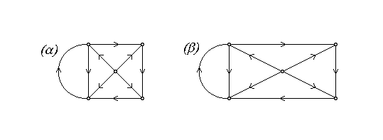
Fig.2.58.
Trebuie observat că sensurile de referinţă ale curenţilor (în reţeaua α) şi tensiunilor (în reţeaua β) referitoare la aceeaşi latură k sunt aceleaşi − este folosită o extindere a asocierii după regula de la receptoare între curent şi tensiune. Multiplicând la stânga prima relaţie, referitoare la reţeaua α , cu matricea linie (transpusă) a potenţialelor nodurilor reţelei β , şi ţinând seama de proprietăţi cunoscute ale produselor de matrici, referitoare la asociativitate şi transpunere, se obţine
$0=v^{\left(β\right)}\left(t_{2}\right)⋅\left[N^{T}⋅i^{\left(α\right)}\left(t_{1}\right)\right]=\left[v^{\left(β\right)}\left(t_{2}\right)⋅N^{T}\right]⋅i^{\left(α\right)}\left(t_{1}\right)={\left\{N⋅{\left[v^{\left(β\right)}\left(t_{2}\right)\right]}^{T}\right\}}^{T}⋅i^{\left(α\right)}\left(t_{1}\right)$ .
Folosind acum a doua relaţie, referitoare la reţeaua β , se ajunge la relaţia care constituie teorema lui Tellegen în formă concisă,
${\left[u_{b}^{\left(β\right)}\left(t_{2}\right)\right]}^{T}⋅i^{\left(α\right)}\left(t_{1}\right)=0$ ,
sau, explicit,
$\sum_{k=1}^{L}{u_{\text{bk}}^{\left(β\right)}\left(t_{2}\right)⋅i_{k}^{\left(α\right)}\left(t_{1}\right)}=0$ :
suma pseudo-puterilor referitoare la laturile unei perechi de reţele izolate cu aceeaşi
topologie este nulă.
Două remarci sunt foarte importante: (1) Teorema lui Tellegen este valabilă indiferent de liniaritate (care nu a fost folosită în demonstraţie); (2) Teorema lui Tellegen nu presupune satisfacerea simultană a teoremelor lui Kirchhoff pentru ambele reţele, ci numai a primeia, pentru reţeaua ai cărei curenţi apar, şi a celei de a doua, pentru reţeaua ale cărei tensiuni apar în relaţia finală.
Generalitatea teoremei lui Tellegen este subliniată de validitatea a două teoreme reciproce, care însă nu vor mai fi demonstrate, ci doar enunţate:
(1) Satisfacerea teoremei lui Tellegen pentru perechea de reţele şi a primei teoreme a lui Kirchhoff în reţeaua de curenţi implică satisfacerea teoremei a doua a lui Kirchhoff în reţeaua de tensiuni:
$\left\{ {\left[u_{b}^{\left(β\right)}\left(t_{2}\right)\right]}^{T}⋅i^{\left(α\right)}\left(t_{1}\right)=0 , N^{T}⋅i^{\left(α\right)}\left(t_{1}\right)=0 \right\} ⇒ u_{b}^{\left(β\right)}\left(t_{2}\right)=N⋅v^{\left(β\right)}\left(t_{2}\right)$ .
(2) Satisfacerea teoremei lui Tellegen pentru perechea de reţele şi a teoremei a doua a lui Kirchhoff în reţeaua de tensiuni implică satisfacerea primei teoreme a lui Kirchhoff în reţeaua de curenţi:
$\left\{ {\left[u_{b}^{\left(β\right)}\left(t_{2}\right)\right]}^{T}⋅i^{\left(α\right)}\left(t_{1}\right)=0 , u_{b}^{\left(β\right)}\left(t_{2}\right)=N⋅v^{\left(β\right)}\left(t_{2}\right) \right\} ⇒ N^{T}⋅i^{\left(α\right)}\left(t_{1}\right)=0$ .
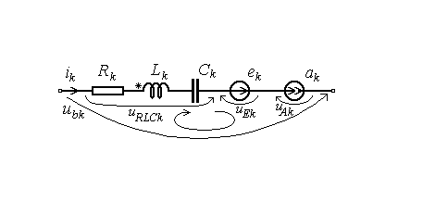
Fig.2.59.
O formă explicită a teoremei lui Tellegen se obţine în situaţia în care este identificată prezenţa în cele două reţele a unor elemente active − generatoare din laturile reţelelor sau generatoare echivalente condiţiilor la borne. Este acum considerată o pereche de circuite , α şi β , cu aceeaşi topologie (inclusiv sensurile de referinţă) şi cu aceeaşi alcătuire (fără însă a impune identitatea lor). Pentru fiecare latură a reţelei de tensiuni (fig.2.59) se pun în evidenţă, separat, tensiunea la bornele elementelor pasive din latură, $u_{\text{RLC,}k}$ , cu sensul de referinţă asociat cu al laturii după regula de la receptoare, şi tensiunile la bornele eventualelor generatoare din latură, $u_{\text{A,}k}=u_{k}$ şi $u_{\text{E,}k}=e_{k}$ , cu sensul de referinţă asociat celui al laturii după regula de la generatoare. Teorema lui Joubert corespunzătoare, scrisă pentru reţeaua de tensiuni,
$u_{b}^{\left(β\right)}\left(t_{2}\right)=u_{\text{RLC}}^{\left(β\right)}\left(t_{2}\right)−u^{\left(β\right)}\left(t_{2}\right)−e^{\left(β\right)}\left(t_{2}\right)$ ,
este folosită pentru explicitarea tensiunii la borne în teorema lui Tellegen, obţinând
$0={\left[u_{b}^{\left(β\right)}\left(t_{2}\right)\right]}^{T}⋅i^{\left(α\right)}\left(t_{1}\right)={\left[u_{\text{RLC}}^{\left(β\right)}\left(t_{2}\right)\right]}^{T}⋅i^{\left(α\right)}\left(t_{1}\right)−{\left[u^{\left(β\right)}\left(t_{2}\right)\right]}^{T}⋅i^{\left(α\right)}\left(t_{1}\right)−{\left[e^{\left(β\right)}\left(t_{2}\right)\right]}^{T}⋅i^{\left(α\right)}\left(t_{1}\right)$ .
Mai mult, în termenul al doilea din membrul drept contribuţii provin numai de la laturi cu generator ideal de curent, în care caz $i_{k}^{\left(α\right)}→a_{k}^{\left(α\right)}$ . Introducând atunci şi matricea coloană (vectorul) curenţilor generaţi ai laturilor, a , de tip (L,1) , cu elemente nule corespunzător absenţei generatorului de curent din latura respectivă,
$a=\left[\begin{matrix}a_{1} \\ a_{2} \\ \text{.}\text{.}\text{.} \\ a_{L}\end{matrix}\right]$ ,
teorema lui Tellegen se rescrie sub forma explicită, pentru circuite izolate,
${\left[e^{\left(β\right)}\left(t_{2}\right)\right]}^{T}⋅i^{\left(α\right)}\left(t_{1}\right)+{\left[u^{\left(β\right)}\left(t_{2}\right)\right]}^{T}⋅a^{\left(α\right)}\left(t_{1}\right)={\left[u_{\text{RLC}}^{\left(β\right)}\left(t_{2}\right)\right]}^{T}⋅i^{\left(α\right)}\left(t_{1}\right)$ :
suma pseudo-puterilor referitoare la generatoarele din laturile unei perechi de reţele izolate cu aceeaşi topologie şi aceeaşi alcătuire a laturilor este egală cu suma pseudo-puterilor referitoare la elementele pasive din laturi.
Termenii care apar în ultimele două produse se pot referi fie la generatoare efectiv prezente în laturile circuitului fie la generatoare echivalente unor eventuale condiţii la borne, pentru circuite neizolate. In acest din urmă caz, în suma referitoare la tensiuni electromotoare, unele din acestea reprezintă chiar potenţialul aplicat bornei de ataşare (a) corespunzătoare, $e_{k}^{\left(β\right)}→v_{a}^{\left(β\right)}$ ; analog, în suma referitoare la curenţi generaţi, unii din aceştia reprezintă chiar curentul injectat în (deci cu sensul de referinţă de intrare în) borna de injecţie (a) corespunzătoare, $a_{k}^{\left(α\right)}→i_{a}^{\left(α\right)}$ . Trebuie acum restrânsă semnificaţia matricilor tensiunilor electromotoare ale laturilor şi curenţilor generaţi ai laturilor ca referindu-se numai la laturi active prezente efectiv în circuitul presupus neizolat; corespunzător, se restrânge semnificaţia matricii potenţialelor nodurilor la matricea potenţialelor bornelor, cu elemente nenule numai pentru nodurile reprezentând efectiv borne de acces, şi se mai defineşte matricea coloană a (vectorul) curenţilor injectaţi în borne, de tip (N,1) , cu elemente nenule numai pentru nodurile reprezentând efectiv borne de acces,
$i_{A}=\left[\begin{matrix}i_{\text{A,}1} \\ i_{\text{A,}2} \\ \text{.}\text{.}\text{.} \\ i_{\text{A,}N}\end{matrix}\right]$ .
Grupând termenii astfel separaţi din cele două produse matriciale din membrul stâng într-un singur produs matricial referitor la bornele de acces, se obţine forma explicită a teoremei lui Tellegen pentru circuite neizolate,
${\left[v^{\left(β\right)}\left(t_{2}\right)\right]}^{T}⋅i_{A}^{\left(α\right)}\left(t_{1}\right)+{\left[e^{\left(β\right)}\left(t_{2}\right)\right]}^{T}⋅i^{\left(α\right)}\left(t_{1}\right)+{\left[u^{\left(β\right)}\left(t_{2}\right)\right]}^{T}⋅a^{\left(α\right)}\left(t_{1}\right)={\left[u_{\text{RLC}}^{\left(β\right)}\left(t_{2}\right)\right]}^{T}⋅i^{\left(α\right)}\left(t_{1}\right)$ :
suma dintre pseudo-puterile referitoare la bornele de acces şi cele referitoare la generatoarele din laturile unei perechi de reţele neizolate cu aceeaşi topologie şi aceeaşi alcătuire a laturilor este egală cu suma pseudo-puterilor referitoare la elementele pasive din laturi.
Ultima formă a teoremei lui Tellegen se poate rescrie sub o formă echivalentă, mai apropiată de abordarea uzuală a circuitelor. Se porneşte de la considerarea relaţiei dintre tensiune şi curent pentru fiecare parte pasivă a unei laturi, care reprezintă ecuaţia constitutivă a părţii pasive a laturii. Se presupune, deci, că legătura dintre tensiunea la bornele elementelor pasive dintr-o latură, $u_{\text{RLC,}k}$ şi curenţii din laturile (interioare ale) circuitului, $i_{j}$ , j = 1,2,...,L , este liniară, putându-se scrie sub forma
$u_{\text{RLC,}k}=\sum_{j=1}^{L}{Z_{\text{kj}}i_{j}}$ ,
unde $Z_{\text{kj}}$ este operatorul−impedanţă propriu (al laturii k , pentru j = k) sau de transfer (între laturile j şi k , pentru j ≠ k) . Relaţia matricială corespunzătoare este, evident,
$u_{\text{RLC}}=Z⋅i$ ,
şi este presupusă a fi satisfăcută pentru reţeaua de tensiune, (β) . Inlocuind această expresie în forma explicită a teoremei lui Tellegen pentru circuite neizolate şi ţinând seama de proprietăţile transpusei produsului de matrici, se ajunge la forma echivalentă
${\left[v^{\left(β\right)}\left(t_{2}\right)\right]}^{T}⋅i_{A}^{\left(α\right)}\left(t_{1}\right)+{\left[e^{\left(β\right)}\left(t_{2}\right)\right]}^{T}⋅i^{\left(α\right)}\left(t_{1}\right)+{\left[u^{\left(β\right)}\left(t_{2}\right)\right]}^{T}⋅a^{\left(α\right)}\left(t_{1}\right)=$
$={\left[i^{\left(β\right)}\left(t_{2}\right)\right]}^{T}⋅{\left[Z^{\left(β\right)}\left(t_{2}\right)\right]}^{T}⋅i^{\left(α\right)}\left(t_{1}\right)$ .
O consecinţă simetrică a teoremei lui Tellegen poate fi obţinută în cazul unei perechi de circuite cu aceeaşi topologie, cu aceeaşi alcătuire şi cu aceeaşi matrice a operatorilor−impedanţă, presupusă a fi, în plus, invariantă în timp (independentă de timp) şi simetrică. În aceste ipoteze,
${\left[Z^{\left(β\right)}\left(t_{2}\right)\right]}^{T}=Z^{T}=Z$ ,
independentă de timp şi de reţea. Ca atare, ultima formă echivalentă explicită a teoremei lui Tellegen devine
${\left[v^{\left(β\right)}\left(t_{2}\right)\right]}^{T}⋅i_{A}^{\left(α\right)}\left(t_{1}\right)+{\left[e^{\left(β\right)}\left(t_{2}\right)\right]}^{T}⋅i^{\left(α\right)}\left(t_{1}\right)+{\left[u^{\left(β\right)}\left(t_{2}\right)\right]}^{T}⋅a^{\left(α\right)}\left(t_{1}\right)={\left[i^{\left(β\right)}\left(t_{2}\right)\right]}^{T}⋅Z⋅i^{\left(α\right)}\left(t_{1}\right)$ (∗) .
Pe de altă parte, reţele fiind identice ca alcătuire, se pot inversa rolurile lor, adică este adoptată ipoteza suplimentară că în reţeaua (α) este verificată teorema a doua a lui Kirchhoff, iar în reţeaua (β) este verificată teorema întâia a lui Kirchhoff (inversând, deci, între ele reţeaua de tensiune şi cea de curent). Se obţine imediat că este verificată de asemeni o formă echivalentă explicită a teoremei lui Tellegen,
${\left[v^{\left(α\right)}\left(t_{1}\right)\right]}^{T}⋅i_{A}^{\left(β\right)}\left(t_{2}\right)+{\left[e^{\left(α\right)}\left(t_{1}\right)\right]}^{T}⋅i^{\left(β\right)}\left(t_{2}\right)+{\left[u^{\left(α\right)}\left(t_{1}\right)\right]}^{T}⋅a^{\left(β\right)}\left(t_{2}\right)={\left[i^{\left(α\right)}\left(t_{1}\right)\right]}^{T}⋅Z⋅i^{\left(β\right)}\left(t_{2}\right)$ (∗∗).
Ţinând seama de simetria presupusă a matricii operatorilor−impedanţă, membrul drept din relaţia (∗) este dezvoltat ca
${\left[i^{\left(β\right)}\left(t_{2}\right)\right]}^{T}⋅Z⋅i^{\left(α\right)}\left(t_{1}\right)=\sum_{k,j=1}^{L}{Z_{\text{kj}}i_{k}^{\left(β\right)}\left(t_{2}\right)i_{j}^{\left(α\right)}\left(t_{1}\right)}=\sum_{k,j=1}^{L}{Z_{\text{jk}}i_{j}^{\left(α\right)}\left(t_{1}\right)i_{k}^{\left(β\right)}\left(t_{2}\right)}$ ;
în mod analog, intervertind indicii de sumare j şi k , pentru membrul drept al celeilalte relaţii, (∗∗) , se obţine
${\left[i^{\left(α\right)}\left(t_{1}\right)\right]}^{T}⋅Z⋅i^{\left(β\right)}\left(t_{2}\right)=\sum_{k,j=1}^{L}{Z_{\text{kj}}i_{k}^{\left(α\right)}\left(t_{1}\right)i_{j}^{\left(β\right)}\left(t_{2}\right)}=\sum_{k,j=1}^{L}{Z_{\text{jk}}i_{j}^{\left(α\right)}\left(t_{2}\right)i_{k}^{\left(β\right)}\left(t_{1}\right)}$ .
S-a obţinut, astfel, aceeaşi valoare pentru membrul drept al relaţiilor (∗) şi (∗∗) , de unde rezultă egalitatea membrilor din stânga ai celor două relaţii; aceasta este chiar consecinţa simetrică a teoremei lui Tellegen,
${\left[v^{\left(β\right)}\left(t_{2}\right)\right]}^{T}⋅i_{A}^{\left(α\right)}\left(t_{1}\right)+{\left[e^{\left(β\right)}\left(t_{2}\right)\right]}^{T}⋅i^{\left(α\right)}\left(t_{1}\right)+{\left[u^{\left(β\right)}\left(t_{2}\right)\right]}^{T}⋅a^{\left(α\right)}\left(t_{1}\right)=$
$={\left[v^{\left(α\right)}\left(t_{1}\right)\right]}^{T}⋅i_{A}^{\left(β\right)}\left(t_{2}\right)+{\left[e^{\left(α\right)}\left(t_{1}\right)\right]}^{T}⋅i^{\left(β\right)}\left(t_{2}\right)+{\left[u^{\left(α\right)}\left(t_{1}\right)\right]}^{T}⋅a^{\left(β\right)}\left(t_{2}\right)$ .
O consecinţă importantă a ultimei relaţii este teorema reciprocităţii, care va fi demonstrată aici pentru o singură formulare, dar va fi enunţată şi pentru alte formulări, care pot fi obţinute pe baza unor demonstraţii asemănătoare.
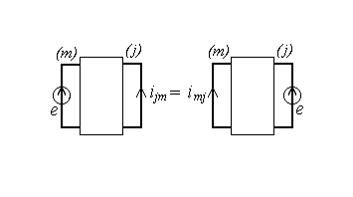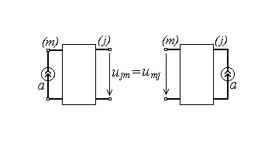
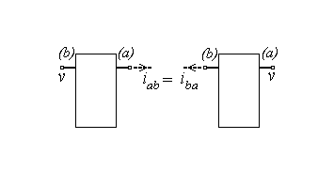
Fig.2.60.
Fie, pentru fiecare bornă de acces a , ori $i_{\text{A,}a}=0$ , ori $v_{a}=0$ , şi pentru toate generatoarele ideale de curent $a_{k}=0$ ; atunci în relaţia constituită de consecinţa teoremei Tellegen rămân numai sumele referitoare la generatoarele de tensiune. Fie în circuitul (α) prezentă numai $e_{m}^{\left(α\right)}\left(t_{1}\right)≠0$ , determinând curenţi $i_{n}^{\left(α\right)}\left(t_{1}\right)$ în laturile acestuia, şi, analog, în circuitul (β) fie prezentă numai $e_{j}^{\left(β\right)}\left(t_{2}\right)≠0$ , determinând curenţi $i_{k}^{\left(β\right)}\left(t_{2}\right)$ în laturile acestuia. Sumele rămase nenule în consecinţa simetrică a teoremei Tellegen se reduc la câte un termen, rezultând
$e_{j}^{\left(β\right)}\left(t_{2}\right)i_{j}^{\left(α\right)}\left(t_{1}\right)=e_{m}^{\left(α\right)}\left(t_{1}\right)i_{m}^{\left(β\right)}\left(t_{2}\right)$ .
Dacă acum se pune mai sus $e_{j}^{\left(β\right)}\left(t_{2}\right)=e_{m}^{\left(α\right)}\left(t_{1}\right)=e$ (adică acelaşi generator ideal de tensiune se introduce odată în latura j iar apoi în latura m) , atunci, simplificând cu e , se obţine că $i_{j}^{\left(α\right)}\left(t_{1}\right)=i_{m}^{\left(β\right)}\left(t_{2}\right)=i$ , sau, punând în evidenţă plasarea generatorului în fiecare caz şi ţinând seama de identitatea circuitelor,
i_{jm} = i_{mj} .
Poate fi enunţată prima formă a teoremei reciprocităţii: (1) Curentul produs în latura j de un generator ideal de tensiune plasat în latura m este egal cu curentul produs în latura m de acelaşi generator plasat în latura j (fig.2.60.a).
În mod similar, adică reţinând, pe rând, în circuit numai câte o sursă de curent, apoi câte o sursă (de curent sau de tensiune) echivalentă condiţiilor la borne, pot fi demonstrate alte trei forme ale teoremei:
(2) Tensiunea produsă între o pereche de puncte ale unei reţele de un generator ideal de curent plasat între alte două puncte ale reţelei este egală cu tensiunea produsă între punctele perechii a doua de acelaşi generator plasat între punctele primei perechi (fig.2.60.b),
;
(3) Potenţialul determinat unei borne de acces la injectarea unui curent într-o altă bornă de acces este egal cu potenţialul determinat celei de a doua borne de injectarea aceluiaşi curent în prima bornă (fig.2.60.c),
;
(4) Curentul determinat printr-o bornă de acces de un potenţial aplicat unei alte borne de acces este egal cu curentul determinat prin a doua bornă la aplicarea aceluiaşi potenţial primei borne (fig.2.60.d),
.
Pentru toate cele patru formulări ale teoremei reciprocităţii circuitul este, cu excepţia sursei aplicate pe rând într-un loc, apoi în alt loc, pasiv.
În general, este numit reciproc un circuit în care se verifică teorema reciprocităţii. În electronică, mai ales, sunt larg folosite circuite (liniare) nereciproce, cele mai des întâlnite fiind generatoarele comandate (controlate). Într-adevăr, prezenţa în circuit a unui generator comandat se face simţită în ecuaţii prin aceea că dependenţa (chiar liniară) a mărimii caracteristice generatorului (tensiune electromotoare sau curent generat) de mărimea de comandă, odată explicitată în funţie de celelelte mărimi electrice din circuit (curenţi sau tensiuni) face ca matricea operatorilor impedanţă a circuitului, Z , să nu mai fie simetrică, ceeace arată că teorema reciprocităţii nu va mai fi valabilă în această situaţie.

  - Teorema conservării puterii în circuitele electrice;
teorema de unicitate a soluţiilor ecuaţiilor circuitelor electrice
O consecinţă extrem de importantă a teoremei lui Tellegen, sub una din formele deduse mai sus, este teorema conservării puterii în circuite electrice. Deşi poate fi dedusă în mod direct, ea este regăsită şi pornind de la forma explicită a teoremei lui Tellegen pentru circuite neizolate,
${\left[v^{\left(β\right)}\left(t_{2}\right)\right]}^{T}⋅i_{A}^{\left(α\right)}\left(t_{1}\right)+{\left[e^{\left(β\right)}\left(t_{2}\right)\right]}^{T}⋅i^{\left(α\right)}\left(t_{1}\right)+{\left[u^{\left(β\right)}\left(t_{2}\right)\right]}^{T}⋅a^{\left(α\right)}\left(t_{1}\right)={\left[u_{\text{RLC}}^{\left(β\right)}\left(t_{2}\right)\right]}^{T}⋅i^{\left(α\right)}\left(t_{1}\right)$ ,
obţinută în secţiunea precedentă. Într-adevăr, dacă se consideră un circuit electric, pentru generalitate − neizolat, pentru care sunt verificate ambele teoreme ale lui Kirchhoff, atunci aceasta corespunde folosirii unuia şi aceluiaşi circuit ca reţea de tensiune şi ca reţea de curent. Se poate lua atunci (α) = (β) în relaţia precedentă, ceea ce face inutilă folosirea indicilor superiori, obţinând
${\left[v\left(t_{2}\right)\right]}^{T}⋅i_{A}\left(t_{1}\right)+{\left[e\left(t_{2}\right)\right]}^{T}⋅i\left(t_{1}\right)+{\left[u\left(t_{2}\right)\right]}^{T}⋅a\left(t_{1}\right)={\left[u_{\text{RLC}}\left(t_{2}\right)\right]}^{T}⋅i\left(t_{1}\right)$ ,
sau, explicit,
$\sum_{a=1}^{N}{v_{a}\left(t_{2}\right)i_{\text{A,}a}\left(t_{1}\right)}+\sum_{k=1}^{L}{\left[e_{k}\left(t_{2}\right)i_{k}\left(t_{1}\right)+u_{k}\left(t_{2}\right)a_{k}\left(t_{1}\right)\right]}=\sum_{k=1}^{L}{u_{\text{RLC,}k}\left(t_{2}\right)i_{k}\left(t_{1}\right)}$ .
Aceste relaţii exprimă forma explicită a teoremei lui Tellegen pentru un circuit neizolat, şi pe baza lor pot fi obţinute relaţii cu semnificaţie energetică referitoare la un circuit electric.
Fie acum considerat acelaşi moment, $t_{1}=t_{2}=t$ , în relaţiile precedente, şi fie explicitată tensiunea la bornele elementelor pasive dintr-o latură, $u_{\text{RLC,}k}$ , în funcţie de componentele ei,
$u_{\text{RLC,}k}=u_{\text{R,}k}+u_{\text{L,}k}+u_{\text{C,}k}$ ,
precum şi curenţii prin fiecare tip de element pasiv, $i_{\text{R,}k}$ , $i_{\text{L,}k}$ , $i_{\text{C,}k}$ , asociaţi după regula de la receptoare tensiunilor de la porţile corespunzătoare. În conformitate cu semnificaţia termenilor rezultaţi, se obţine teorema conservării puterii în circuite electrice (în formă explicită),
$\sum_{a=1}^{N}{v_{a}\left(t\right)i_{\text{A,}a}\left(t\right)}+\sum_{k=1}^{L}{\left[e_{k}\left(t\right)i_{k}\left(t\right)+u_{k}\left(t\right)a_{k}\left(t\right)\right]}=$
$=\sum_{k=1}^{L}{u_{\text{R,}k}\left(t\right)i_{\text{R,}k}\left(t\right)}+\sum_{k=1}^{L}{u_{\text{L,}k}\left(t\right)i_{\text{L,}k}\left(t\right)}+\sum_{k=1}^{L}{u_{\text{C,}k}\left(t\right)i_{\text{C,}k}\left(t\right)}$ :
suma dintre puterea (totală) primită pe la bornele de acces şi puterea (totală) generată de generatoarele unui circuit (neizolat) este egală cu puterea (totală) consumată de elementele pasive din circuit. Trebuie reamintit că, în membrul stâng, în prima sumă sensul de referinţă pentru curenţii de acces este cel de intrare în borne, iar în a doua sumă sensurile de referinţă ale mărimilor sunt asociate ca pentru generatoare. Relaţia precedentă admite o exprimare mai concisă şi, totodată, mai intuitivă şi mai localizată, dacă se ţine seama de expresiile ce caracterizează din punct de vedere energetic elementele active şi pasive de circuit,
$p_{b}+p_{G}=p_{J}+\frac{{\text{dw}}_{m}}{\text{dt}}+\frac{{\text{dw}}_{e}}{\text{dt}}$ :
suma dintre puterea (totală) primită pe la bornele de acces şi puterea (totală) generată de generatoarele unui circuit (neizolat) este egală cu suma dintre puterea (totală) disipată în rezistoarele din circuit şi ritmurile de creştere în timp a energiei magnetice şi electrice (totale) acumulate în bobinele şi condensatoarele din circuit.
O particularizare importantă a teoremei precedente este cea referitoare la circuite liniare. Pentru simplificarea scrierii, fiecare din cele trei componente ale puterii consumate de elementele pasive va fi considerată ca asociată câte unui multipol corespunzător; în fiecare astfel de multipol generalizat elementelor dipolare le vor fi evident asociate numai rezistenţa / inductivitatea / capacitatea proprie, fără elemente corespunzătoare de transfer (de cuplaj). Se obţine astfel
$\sum_{a=1}^{N}{v_{a}\left(t\right)i_{\text{A,}a}\left(t\right)}+\sum_{k=1}^{L}{\left[e_{k}\left(t\right)i_{k}\left(t\right)+u_{k}\left(t\right)a_{k}\left(t\right)\right]}=$
$=\sum_{j=1,k=1}^{L}{R_{\text{jk}}i_{j}\left(t\right)i_{k}\left(t\right)}+\frac{d}{\text{dt}}\sum_{j=1,k=1}^{L}{\frac{L_{\text{jk}}i_{j}\left(t\right)i_{k}\left(t\right)}{2}}+\frac{d}{\text{dt}}\sum_{j=1,k=1}^{L}{\frac{C_{\text{jk}}u_{j}\left(t\right)u_{k}\left(t\right)}{2}}$ ,
O chestiune esenţială în teoria circuitelor electrice este formularea corectă a unei probleme de circuit electric: practica inginerească operează îndeosebi cu sisteme ce prezintă o comportare predictibilă, univocă şi controlabilă. În acest sens, sunt importante condiţiile în care este asigurată existenţa soluţiei sistemului de ecuaţii ale unui circuit; rezolvarea aceastei probleme matematice depăşeşte însă cu mult cadrul acestui curs şi nu va fi prezentată aici. Sunt apoi importante condiţiile în care sistemul de ecuaţii ce descriu un circuit are soluţie unică. În fine, este de multe ori important de evaluat influenţa pe care modificarea diverşilor parametri ai circuitului o are asupra soluţiei (comportării) acestuia − şi această chestiune, prin varietatea punctelor de vedere posibile, depăşeşte cadrul acestui curs, fiind însă studiată în cadrul altor discipline de specialitate.
Relaţia pătratică ce exprimă conservarea puterii poate fi folosită şi pentru a rezolva chestiunea unicităţii soluţiei sistemului de ecuaţii ale unui circuit, furnizate de teoremele lui Kirchhoff. Fie considerat, astfel, un circuit liniar cu surse independente, pentru care este valabilă relaţia precedentă de conservare a puterilor. Pentru acesta este demonstrată următoarea teoremă de unicitate a soluţiilor ecuaţiilor scrise cu teoremele lui Kirchhoff: soluţia ecuaţiilor scrise cu teoremele lui Kirchhoff pentru un circuit liniar cu surse independente este unic determinată în intervalul $t∈[0,∞)$ de următoarele conditii de unicitate: (1° − condiţii la borne) pentru fiecare bornă de ataşare − potenţialul $v_{a}\left(t\right)$ aplicat bornei, şi pentru fiecare bornă de injecţie − curentul $i_{\text{A,}a}\left(t\right)$ injectat în bornă ; (2° − condiţii de surse) pentru fiecare latură − tensiunea electromotoare $e_{k}\left(t\right)$ şi curentul generat $a_{k}\left(t\right)$ ale generatoarelor (eventual prezente) din latură ; (3° − condiţii iniţiale) pentru fiecare sistem capacitiv − valorile iniţiale $u_{\text{C,}k}\left(0−\right)$ ale tensiunii pe fiecare poartă, şi pentru fiecare sistem inductiv − valorile iniţiale $i_{\text{L,}k}\left(0−\right)$ ale curentului prin fiecare poartă :
{$C_{b}$ , $C_{G}$ , $C_{0}$ } ⇒ $\left\{u_{k}\left(t\right),i_{k}\left(t\right)|t∈[0,∞)\right\}$ ,
unde
$C_{b}$ = $\left\{v_{a}\left(t\right),a∈A;i_{\text{A,}b}\left(t\right),b∈I|t∈[0,∞);A∪I=\left\{1,\text{.}\text{.}\text{.},N\right\},A∩I=∅\right\}$ ,
$C_{G}$ = $\left\{e_{k}\left(t\right);a_{k}\left(t\right)|t∈[0,t);k∈\left\{1,\text{.}\text{.}\text{.},L\right\}\right\}$ ,
$C_{0}$ = $\left\{u_{\text{C,}k}\left(0−\right);i_{\text{L,}j}\left(0−\right)|k,j∈\left\{1,\text{.}\text{.}\text{.},L\right\}\right\}$ .
Demonstraţia foloseşte metoda reducerii la absurd: fie presupus că, în condiţii de unicitate precizate ca mai sus, ar fi obţinute măcar două soluţii diferite, $\left\{u_{k}^{\left(1\right)}\left(t\right),i_{k}^{\left(1\right)}\left(t\right)\right\}$ ≠ $\left\{u_{k}^{\left(2\right)}\left(t\right),i_{k}^{\left(2\right)}\left(t\right)\right\}$ . Atunci, scăzând ecuaţiile liniare corespondente − identice − satisfăcute de cele două soluţii, s-ar obţine că diferenţa acestora constituie tot o soluţie, nenulă, $\left\{u_{k}^{\left(1\right)}\left(t\right)−u_{k}^{\left(2\right)}\left(t\right),i_{k}^{\left(1\right)}\left(t\right)−i_{k}^{\left(2\right)}\left(t\right)\right\}$ = $\left\{u_{k}^{\left(D\right)}\left(t\right),i_{k}^{\left(D\right)}\left(t\right)\right\}≠0$ , a aceloraşi ecuaţii, dar corespunzând unor condiţii la borne, de surse, şi iniţiale identic nule,
{$C_{b}$ ≡ 0 , $C_{G}$ ≡ 0 , $C_{0}$ ≡ 0 } ⇒ $\left\{u_{k}^{\left(D\right)}\left(t\right),i_{k}^{\left(D\right)}\left(t\right)|t∈[0,∞)\right\}$ .
Teorema conservării puterii poate fi scrisă pentru această soluţie−diferenţă, care este soluţie a ecuaţiilor lui Kirchhoff − diferenţă; ţinând seama de anularea condiţiilor la borne şi de surse, ea dă
$\sum_{a∈A}{0⋅i_{\text{A,}a}^{\left(D\right)}\left(t\right)}+\sum_{a∈I}{v_{a}^{\left(D\right)}\left(t\right)⋅0}+\sum_{k=1}^{L}{\left[0⋅i_{k}^{\left(D\right)}\left(t\right)+u_{k}^{\left(D\right)}\left(t\right)⋅0\right]}=$
$=\sum_{j=1,k=1}^{L}{R_{\text{jk}}i_{j}^{\left(D\right)}\left(t\right)i_{k}^{\left(D\right)}\left(t\right)}+\frac{d}{\text{dt}}\sum_{j=1,k=1}^{L}{\frac{L_{\text{jk}}i_{j}^{\left(D\right)}\left(t\right)i_{k}^{\left(D\right)}\left(t\right)}{2}}+\frac{d}{\text{dt}}\sum_{j=1,k=1}^{L}{\frac{C_{\text{jk}}u_{j}^{\left(D\right)}\left(t\right)u_{k}^{\left(D\right)}\left(t\right)}{2}}$ ,
sau, concis,
$0=p_{J}^{\left(D\right)}+\frac{{\text{dw}}_{e}^{\left(D\right)}}{\text{dt}}+\frac{{\text{dw}}_{m}^{\left(D\right)}}{\text{dt}}$ .
Ţinând seama de pozitivitatea puterii disipate în rezistoare, $p_{J}^{\left(D\right)}≥0$ , rezultă
$\frac{{\text{dw}}_{e}^{\left(D\right)}}{\text{dt}}+\frac{{\text{dw}}_{m}^{\left(D\right)}}{\text{dt}}=−p_{J}^{\left(D\right)}≤0$ ,
ceea ce înseamnă că funcţia $w_{e}^{\left(D\right)}\left(t\right)+w_{m}^{\left(D\right)}\left(t\right)$ este descrescătoare,
$w_{e}^{\left(D\right)}\left(t\right)+w_{m}^{\left(D\right)}\left(t\right)≤w_{e}^{\left(D\right)}\left(0−\right)+w_{m}^{\left(D\right)}\left(0−\right)$ , t > 0 ;
În condiţii iniţiale nule , $w_{e}^{\left(D\right)}\left(0−\right)+w_{m}^{\left(D\right)}\left(0−\right)=0$ , se obţine atunci că
$w_{e}^{\left(D\right)}\left(t\right)+w_{m}^{\left(D\right)}\left(t\right)≤0$ , t > 0 ;
pe de altă parte, pozitivitatea energiei electrice, respectiv magnetice, acumulate în elementele reactive impune ca
$w_{e}^{\left(D\right)}\left(t\right)+w_{m}^{\left(D\right)}\left(t\right)≥0$ , t > 0 ;
Rămâne ca singură posibilitate că
$w_{e}^{\left(D\right)}≡0$ , $w_{m}^{\left(D\right)}≡0$ , t > 0 ,
ceea ce, în virtutea aceleiaşi pozitivităţi a energiei electrice, respectiv magnetice, impune că
$u_{\text{C,}k}^{\left(D\right)}≡0$ , $i_{\text{L,}k}^{\left(D\right)}≡0$ , k = 1,...,L , t > 0 ,
Revenind la consecinţa imediată a teoremei conservării energiei pentru soluţia−diferenţă,
$p_{J}^{\left(D\right)}=−\left[\frac{{\text{dw}}_{e}^{\left(D\right)}}{\text{dt}}+\frac{{\text{dw}}_{m}^{\left(D\right)}}{\text{dt}}\right]=0$ ,
rezultă şi că
$i_{\text{R,}k}^{\left(D\right)}≡0$ , k = 1,...,L , t > 0 .
Mărimile rămase pentru soluţia−diferenţă − curenţii $i_{\text{E,}k}^{\left(D\right)}≡0$ prin generatoarele de tensiune şi tensiunile $u_{\text{A,}k}^{\left(D\right)}$ la bornele generatoarelor de curent − rămân astfel a fi determinate ca soluţii ale sistemelor algebrice omogene
$\sum_{k∈\left(a\right)}{i_{\text{E,}k}^{\left(D\right)}}=0$ , $a∈\left\{1,\text{.}\text{.}\text{.},N\right\}$ , $\sum_{k∈\left(q\right)}{u_{\text{A,}k}^{\left(D\right)}}=0$ , $q∈\left\{1,\text{.}\text{.}\text{.},B\right\}$ .
Ori, în condiţiile de construcţie corectă a retelei, neexistând nici o secţiune (nod) de laturi de generatoare ideale de curent şi nici bucle (ochiuri) de laturi de generatoare ideale de tensiune, sistemele de ecuaţii omogene rămase au determinant nenul, şi obţine astfel că sistemul admite numai soluţia banală,
$i_{\text{E,}k}^{\left(D\right)}≡0$ , $u_{\text{A,}k}^{\left(D\right)}≡0$ , k = 1,...,L , t > 0 .
S-a ajuns astfel la rezultatul că $\left\{u_{k}^{\left(D\right)}\left(t\right),i_{k}^{\left(D\right)}\left(t\right)\right\}$ = 0 , adică $\left\{u_{k}^{\left(1\right)}\left(t\right),i_{k}^{\left(1\right)}\left(t\right)\right\}$ = $\left\{u_{k}^{\left(2\right)}\left(t\right),i_{k}^{\left(2\right)}\left(t\right)\right\}$ , ceea ce contrazice ipoteza de pornire: această concluzie absurdă arată că presupunerea iniţială nu este valabilă, adică, într-adevăr, condiţiile de unicitate enunţate determină o soluţie unică.
Teorema de unicitate a soluţiilor ecuaţiilor scrise cu teoremele lui Kirchhoff este valabilă şi pentru circuite neliniare cu ecuaţii constitutive monotone. Sunt folosite: (1) pozitivitatea mărimilor energetice, adică
$p_{J}≥0$ , $w_{e}≥0$ , $w_{m}≥0$ ,
cu egalitate numai pentru valoare nulă a tuturor variabilelor independente implicate, şi (2) monotonia ecuaţiilor constitutive, adică
$\left[u_{k}^{\left(1\right)}\left(t\right)−u_{k}^{\left(2\right)}\left(t\right)\right]⋅\left[i_{k}^{\left(1\right)}\left(t\right)−i_{k}^{\left(2\right)}\left(t\right)\right]≥0$ ,
pentru fiecare poartă (port), cu egalitate numai la anularea uneia dintre paranteze.
Demonstraţia urmăreşte un raţionament asemănător, dar care este mult mai elaborat şi nu va fi expus aici.

  - Teorema superpoziţiei soluţiilor ecuaţiilor circuitelor liniare;
teoreme de decompoziţie şi de echivalenţă pentru circuite liniare.
Fie considerat un circuit liniar, neizolat (cu borne de acces, atât de ataşare, cât şi de injecţie), cu surse independente şi, în general, cu condiţii iniţiale nenule. Pentru un asemenea circuit este valabilă o teoremă de superpoziţie a soluţiilor ecuaţiilor scrise folosind teoremele lui Kirchhoff: o combinaţie liniară de condiţii de unicitate (pentru o aceeaşi partiţie {A,I} a bornelor de acces) determină ca soluţie aceeaşi combinaţie liniară a soluţiilor determinate, separat, de fiecare condiţie de unicitate în parte,
$\left\{C^{\left(α\right)}→\left\{u_{k}^{\left(α\right)},i_{k}^{\left(α\right)}\right\} |α=1,\text{.}\text{.}\text{.},n\right\} ⇒ \left\{\sum_{α=1}^{n}{λ_{α}C^{\left(α\right)}}→\left\{\sum_{α=1}^{n}{λ_{α}u_{k}^{\left(α\right)}},\sum_{α=1}^{n}{λ_{α}i_{k}^{\left(α\right)}}\right\}|λ_{α}∈R\right\}$ .
Demonstraţia este întru totul asemănătoare celei expuse mai sus, pentru teorema de unicitate a soluţiilor ecuaţiilor circuitelor liniare, bazată fiind tot pe liniaritatea ecuaţiilor şi, evident, pe teorema de unicitate demonstrată anterior. Într-adevăr, dacă setul de condiţii de unicitate C ⁽¹⁾ determină (unic) soluţia $\left\{u_{k}^{\left(1\right)},i_{k}^{\left(1\right)}\right\}$ a sistemului de ecuaţii (Kirchhoff) liniare S ⁽¹⁾ , iar setul de condiţii de unicitate C ⁽²⁾ determină (unic) soluţia $\left\{u_{k}^{\left(2\right)},i_{k}^{\left(2\right)}\right\}$ a sistemului de ecuaţii (Kirchhoff) liniare S ⁽²⁾ (pentru aceleaşi bucle şi secţiuni fundamentale), atunci sistemul liniar format însumând ecuaţiile corespondente ale sistemelor S ⁽¹⁾ şi S ⁽²⁾ , corespunzător condiţiilor de unicitate C ⁽¹⁾ + C ⁽²⁾ , are ca soluţie unică suma soluţiilor sistemelor iniţiale, $\left\{u_{k}^{\left(1\right)}+u_{k}^{\left(2\right)},i_{k}^{\left(1\right)}+i_{k}^{\left(2\right)}\right\}$ . Analog, dacă setul de condiţii de unicitate C ^{(α)} determină (unic) soluţia $\left\{u_{k}^{\left(α\right)},i_{k}^{\left(α\right)}\right\}$ a sistemului de ecuaţii (Kirchhoff) liniare S ^{(α)} , atunci sistemul liniar format multiplicând fiecare ecuaţie a sistemului iniţial prin aceeaşi constantă (reală) λ_{α} , corespunzător condiţiilor de unicitate λ_{α}C ^{(α)} , are ca soluţie unică produsul prin aceeaşi constantă λ_{α} a soluţiei sistemului iniţial, $\left\{λ_{α}u_{k}^{\left(α\right)},λ_{α}i_{k}^{\left(α\right)}\right\}$ . Repetarea raţionamentelor precedente pentru un număr oarecare de seturi de condiţii de unicitate demostrează teorema.
Un corolar important este teorema de decompoziţie a soluţiei ecuaţiilor unui circuit liniar: soluţia sistemului de ecuaţii ale unui circuit liniar este decompozabilă în suma dintre: (1) soluţia de condiţii de surse (determinată exclusiv de sursele independente prezente în circuit, în condiţii la borne nule şi în condiţii iniţiale nule), (2) soluţia de condiţii la borne (determinată exclusiv de condiţiile la borne aplicate circuitului, în condiţiile unor surse pasivizate şi în condiţii iniţiale nule), (3) soluţia de condiţii iniţiale (determinată exclusiv de condiţiile iniţiale prezente în circuit, în condiţiile unor surse pasivizate şi ale unor condiţii la borne nule).
Acest corolar este demonstrat prin simpla aplicare a teoremei de superpoziţie anterioare: condiţiile de unicitate ale soluţiei unui circuit liniar pot fi descompuse corespunzător enunţului, $C=\left\{C_{G},C_{b},C_{0}\right\}=\left\{C_{G},0,0\right\}+\left\{0,C_{b},0\right\}+\left\{0,0,C_{0}\right\}$ . Seturile de condiţii de unicitate din descompunerea anterioară definesc, succesiv, soluţia de condiţii de surse, $\left\{C_{G},0,0\right\}→\left\{u_{k}^{G},i_{k}^{G}\right\}$ , soluţia de condiţii la borne, $\left\{0,C_{b},0\right\}→\left\{u_{k}^{b},i_{k}^{b}\right\}$ , soluţia de condiţii iniţiale, $\left\{0,0,C_{0}\right\}→\left\{u_{k}^{0},i_{k}^{0}\right\}$ , astfel încât, în virtutea teoremei de superpoziţie, condiţiile de unicitate determină în mod unic soluţia ecuaţiilor circuitului sub forma $\left\{u_{k},i_{k}\right\}=\left\{u_{k}^{G}+u_{k}^{b}+u_{k}^{0},i_{k}^{G}+i_{k}^{b}+i_{k}^{0}\right\}$ .
Pe de altă parte, este interesant şi, totodată, util, faptul că atât condiţiile la borne, cât şi condiţiile iniţiale, sunt reductibile la condiţii echivalente condiţiilor de surse; aceasta reducere este bazată pe două teoreme de echivalenţă.
Teorema de echivalenţă a condiţiilor la borne a fost deja demonstrată mai sus, în secţiunea 2.3 (chiar în condiţii mai largi, anume şi pentru circuite neliniare): ansamblul condiţiilor la borne este echivalent cu un ansamblu de surse (generatoare) ideale – de tensiune pentru bornele de ataşare, cu tensiunea electromotoare egală cu potenţialul bornei, respectiv de curent pentru bornele de injecţie, având curentul generat egal cu curentul injectat în bornă – conectate, fiecare, între borna corespunzătoare şi un acelaşi nod suplimentar comun, de referinţă, de potenţial nul. Demonstraţia este bazată pe simpla observaţie că, prin această înlocuire, ecuaţiile circuitului, obţinute aplicând teoremele lui Kirchhoff, rămân nemodificate, deoarece condiţiile la borne – pentru circuitul original, neizolat – şi cele de surse echivalente – pentru circuitul izolat echivalent – apar la fel în aceste ecuaţii.
Teorema de echivalenţă a condiţiilor iniţiale afirmă că un element de circuit reactiv liniar, cu condiţii iniţiale nenule, este echivalent cu un element de circuit reactiv liniar, cu aceleaşi caracteristici dar cu condiţii iniţiale nule, completat – în serie sau în paralel – cu un generator ideal – de tensiune, respectiv de curent – echivalent condiţiilor iniţiale. Pentru formularea precisă a aceste teoreme, mai exact pentru explicitarea generatoarelor echivalente condiţiilor iniţiale, sunt necesare câteva consideraţii asupra unor funcţii de timp foarte utile în descrierea comportării în timp a mărimilor electrice (în general, a unei mărimi fizice dependente de timp, sau a unui semnal oarecare).
Funcţia treaptă unitate (Heaviside), notată γ(t) (sau, alte ori, 1(t), σ(t)), este introdusă în modul următor. Fie funcţia α(t) : R → R , definită prin proprietăţile: (1) α(t) continuă pe R ; (2) α(t) = –α(–t) (impară); (3) α(0) = 0 ; (4) ⏐α(t)⏐ = ½ pentru ⏐t⏐> T/2 . Două exemple de asemenea funcţii sunt ilustrate în fig.2.61 (rândul de sus), primul exemplu fiind o funcţie α(t) continuă dar nederivabilă în punctele ±T/2 iar al doilea exemplu fiind o funcţie α(t) continuă şi derivabilă; în particular, ambele exemple ilustrează funcţii monotone, deşi această condiţie nu este necesară. Pornind de la funcţia α(t) astfel introdusă este definită funcţia γ_{T}(t) = α(t) + ½ ; exemple de asemenea funcţii γ_{T}(t) corespunzătoare funcţiilor α(t) ilustrate mai sus sunt prezentate în fig.2.61 (rândul din mijloc). Trecând acum la limită, pentru T → 0 , este obţinută funcţia treaptă unitate (Heaviside) definită riguros prin
$γ\left(t\right)=\underset{T→0}{\text{lim}}γ_{T}\left(t\right)=\left\{\begin{matrix} 0 , t<0 \\ 1/2 , t=0 \\ 1 , t>0\end{matrix}\right.$
şi ilustrată în fig.2.61 (rândul de jos).
În multe situaţii, însă, valoarea funcţiei treaptă unitate în punctul de discontinuitate este mai puţin relevantă, astfel încât sunt folosite variantele
$γ\left(t\right)=\left\{\begin{matrix}0 , t≤0 \\ 1 , t>0\end{matrix}\right.$ sau $γ\left(t\right)=\left\{\begin{matrix}0 , t<0 \\ 1 , t≥0\end{matrix}\right.$ ,
ilustrate în fig.2.62.
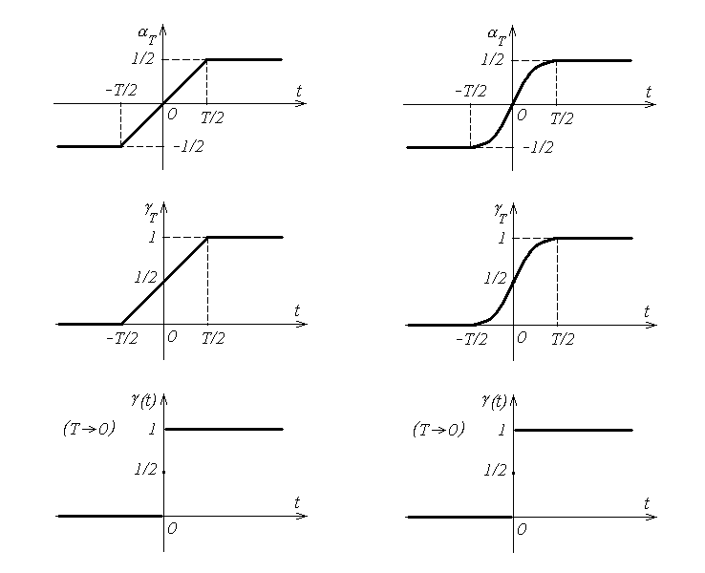
Fig.2.61.
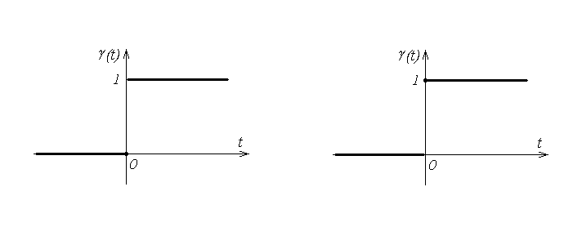
Fig.2.62.
Pornind de la oricare din variantele funcţiei treaptă unitate definite anterior poate fi exprimată funcţia treaptă unitate retardată în punctul t = t₀ , care are saltul între valorile 0 şi 1 plasat în momentul t = t₀ , ori funcţia treaptă unitate amplificată cu o constantă A , la care saltul în momentul de discontinuitate are valoarea A (în care caz se spune că A este amplitudinea funcţiei Heaviside), sau, în fine, funcţia treaptă unitate retardată şi amplificată (fig.2.63),
$A⋅γ\left(t−t_{0}\right)=\left\{\begin{matrix} 0 , t<t_{0} \\ A/2 , t=t_{0} \\ A , t>t_{0}\end{matrix}\right.$ .
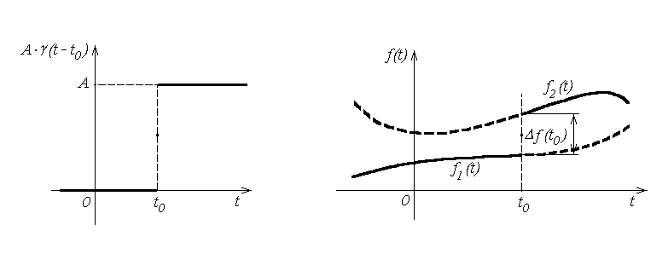
Fig.2.63. Fig.2.64.
O aplicaţie imediată a funcţiei treaptă unitate este aceea a exprimării concise a unei funcţii cu o discontinuitate de speţa intâia într-un punct t = t₀ , prin
$f(t)=f_{1}\left(t\right)+γ\left(t−t_{0}\right)⋅\left[f_{2}\left(t\right)−f_{1}\left(t\right)\right]=\left\{\begin{matrix} f_{1}\left(t\right) , t<t_{0} \\ \frac{1}{2}\left[f_{2}\left(t\right)+f_{1}\left(t\right)\right] , t=t_{0} \\ f_{2}\left(t\right) , t>t_{0}\end{matrix}\right.$ ,
aşa cum este ilustrat în fig.2.64. Este evident că, pentru t < t₀ , când γ(t–t₀) = 0 , se obţine f(t) = f₁(t) , apoi, pentru t > t₀ , când γ(t–t₀) = 1 , se obţine f(t) = f₁(t) + [f₂(t) – f₁(t)] = f₂(t) şi, în fine, pentru t = t₀ , când γ(t–t₀) = 1/2 , se obţine f(t) = f₁(t) + ½⋅[f₂(t) – f₁(t)] = ½⋅[f₂(t) + f₁(t)] .
Pornind de la aproximaţiile funcţiei treaptă unitate, funcţia impulsie unitate (Dirac), notată δ(t) , este introdusă in modul următor. Fie funcţia δ_{T}(t) = dγ_{T}(t)/dt = γ'_{T}(t) numită funcţie impulsie unitate de suport finit; pentru cele două variante de aproximaţii γ_{T}(t) considerate anterior şi reprezentate din nou în fig.2.65 (rândul de sus), variantele corespunzătoare ale funcţiei δ_{T}(t) sunt ilustrate în fig.2.65 (rândul din mijloc). Funcţia impulsie unitate de suport finit, δ_{T}(t) : R → R , are proprietăţile: (1) δ_{T}(t) = δ_{T}(–t) (pară); (2) δ_{T}(t) = 0 pentru ⏐t⏐> T/2 ; (3) $\int{δ_{T}\left(t\right)\text{dt}}=\int{δ_{T}\left(t\right)\text{dt}}=1$ ; (4) pentru orice funcţie f(t) continuă pe intervalul [–T/2 , T/2] există un moment t₀ ∈ [–T/2 , T/2] astfel încât $\int{f\left(t\right)δ_{T}\left(t\right)\text{dt}}=\int{f\left(t\right)δ_{T}\left(t\right)\text{dt}}=f\left(t_{0}\right)$ . Primele două proprietăţi sunt aproape evidente; penultima proprietate rezultă dintr-un calcul imediat,
$\int{δ_{T}\left(t\right)\text{dt}}=\int{δ_{T}\left(t\right)\text{dt}}=\int{ \frac{{dγ}_{T}\left(t\right)}{\text{dt}}\text{dt}}=\int{{dγ}_{T}\left(t\right)}=γ_{T}\left(T/2\right)−γ_{T}\left(−T/2\right)=1$ ;
iar pentru ultima proprietate, folosind o teoremă de medie a integralei, se calculează
$\int{f\left(t\right)δ_{T}\left(t\right)\text{dt}}=\int{f\left(t\right)\frac{{dγ}_{T}\left(t\right)}{\text{dt}}\text{dt}}=f\left(t_{0}\right)\int{ \frac{{dγ}_{T}\left(t\right)}{\text{dt}}\text{dt}}=f\left(t_{0}\right)\int{ {dγ}_{T}\left(t\right)}=f\left(t_{0}\right)$ .
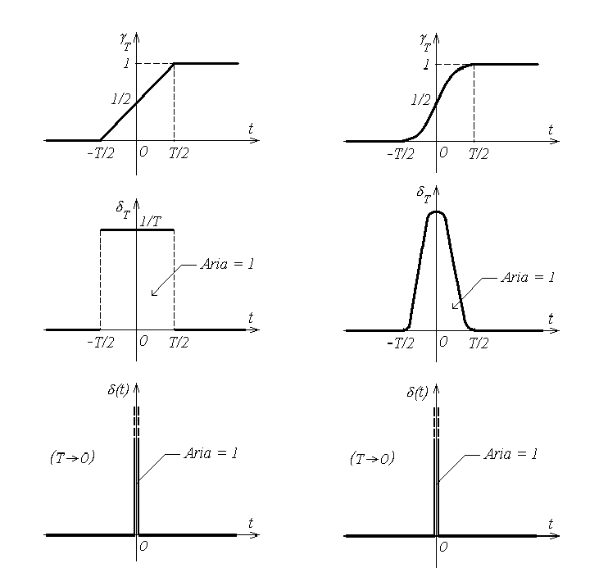
Fig.2.65.
Trecând acum la limită, pentru T → 0 , este definită funcţia impulsie unitate (Dirac),
$δ\left(t\right)=\underset{T→0}{\text{lim}}δ_{T}\left(t\right)=\underset{T→0}{\text{lim}}\frac{d γ_{T}\left(t\right)}{dt}$ ,
pentru care se presupune că şi proprietăţile prezentate anterior rămân valabile. Aceasta nu este o funcţie, în sensul curent al acestei noţiuni; ea este adesea numită funcţie generalizată, şi este doar sugerată în fig.2.65 (rândul de jos). Într-adevăr, conform proprietăţii (2), δ(t) = 0 pentru orice t ≠ 0 , dar nu este definită în momentul t = t₀ ; pe de altă parte, însă, aria de sub curba reprezentativă trebuie să îşi păstreze valoarea unitară, conform proprietăţii (3), astfel încât $\int{δ\left(t\right)\text{dt}}=\int{δ\left(t\right)\text{dt}}=1$ ; în fine, funcţia impulsie unitate (Dirac) satisface importanta proprietate de filtrare: integrala produsului funcţiei Dirac printr-o funcţie f(t) continuă în origine, efectuată pe un interval conţinând originea, selectează valoarea funcţiei în origine: $\int{f\left(t\right)δ\left(t\right)\text{dt}}=\int{f\left(t\right)δ\left(t\right)\text{dt}}=f\left(0\right)$ .
Pot fi, de asemenea, considerate funcţia impulsie unitate (Dirac) amplificată cu o constantă A , a cărei integrală în jurul originii are valoarea A şi pentru care proprietatea de filtrare este valabilă cu acelaşi factor multiplicativ A (în care caz se spune că A este conţinutul funcţiei Dirac), ori funcţia impulsie unitate (Dirac) retardată în punctul t = τ , pentru care proprietăţile discutate au loc în jurul punctului (momentului) t = τ . În fine, este utilă şi considerarea funcţiei impulsie unitate (Dirac) retardată în momentul t = τ şi amplificată cu constanta A , A⋅δ(t–τ) , pentru care
$$\int{A⋅δ\left(t−τ\right)\text{dt}}=A⋅\int{δ\left(t−τ\right)\text{dt}}=A$$
şi, pentru orice funcţie continuă în momentul t = τ , este filtrată prin integrare valoarea funcţiei în acel moment, amplificată prin factorul multiplicativ A ,
$\int{f\left(t\right)⋅A⋅δ\left(t−τ\right)\text{dt}}=A⋅\int{f\left(t\right)δ\left(t−τ\right)\text{dt}}=A⋅f\left(τ\right)$ .
O aplicaţie imediată a funcţiei impulsie unitate (Dirac) este aceea a exprimării concise a derivatei unei funcţii cu o discontinuitate de speţa intâia, de amplitudine Δf(t₀) = f(t₀+) – f(t₀–) = f₂(t₀+) – f₁(t₀–) , într-un punct t = t₀ , prin
$$\frac{df}{dt}=\frac{d}{dt}\left\{f_{1}\left(t\right)+γ\left(t−t_{0}\right)\left[f_{2}\left(t\right)−f_{1}\left(t\right)\right]\right\}=$$
$$=\frac{{df}_{1}}{dt}+γ\left(t−t_{0}\right)\left[\frac{{df}_{2}}{dt}−\frac{{df}_{1}}{dt}\right]+\frac{dγ\left(t−t_{0}\right)}{dt}\left[f_{2}\left(t\right)−f_{1}\left(t\right)\right]=$$
$=\frac{{df}_{1}}{dt}+γ\left(t−t_{0}\right)\left[\frac{{df}_{2}}{dt}−\frac{{df}_{1}}{dt}\right]+δ\left(t−t_{0}\right)\left[f_{2}\left(t_{0}+\right)−f_{1}\left(t_{0}−\right)\right]$ ,
unde pentru ultimul termen s-a ţinut seama de faptul că proprietatea de filtrare a funcţiei impulsie unitate (Dirac) permite reţinerea valorii factorului multiplicativ al acesteia numai în punctul t₀ , unde aceasta este nenulă.
Este acum posibil să se treacă la demonstraţia teoremei de echivalenţă a condţiilor iniţiale, pentru cele două variante de elemente reactive.
Un condensator liniar, iniţial încărcat sub tensiunea u_{C}(0) ≠ 0 , este echivalent cu acelaşi condensator, iniţial neîncărcat, conectat în serie cu un generator ideal de tensiune cu tensiunea electromotoare – funcţie Heaviside de amplitudine egală tensiunii iniţiale, sau conectat în paralel cu un generator ideal de curent având curentul generat – funcţie Dirac de conţinut egal sarcinii electrice iniţiale, generatoarele având sensul de referinţă opus celui al tensiunii iniţiale (fig.2.66).
Pentru demonstraţie se porneşte de la ecuaţia de funcţionare a condensatorului, scrisă fie sub formă diferenţială,
$i=\frac{dq}{dt}=C\frac{du}{dt} ; u_{C}\left(0−\right)=u_{0}≠0$ ,
fie, mai util aici, sub formă integrală,
$u\left(t\right)=u_{C}\left(0−\right)+\frac{1}{C}\int{ i \text{dt}}$ ,
astfel încât, în particular, ecuaţia de funcţionare a unui condensator liniar iniţial neîncărcat este scrisă simplu,
$u\left(t\right)=\frac{1}{C}\int{ i \text{dt}}$ .
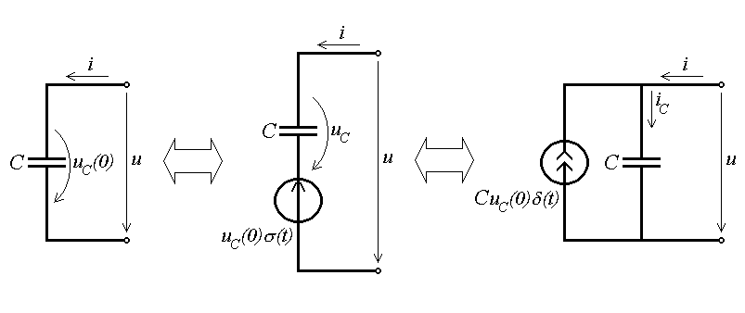
Fig.2.66.
Pentru schema echivalentă serie, notând prin u_{C} tensiunea la bornele condensatorului echivalent iniţial neîncărcat, aplicarea teoremei a doua a lui Kirchhoff duce la u – u_{C} = u_{C}(0–)⋅γ(t) . Rezultă atunci că u = u_{C} + u_{C}(0–)⋅γ(t) , de unde, pentru t > 0 , când γ(t) = 1 , şi ţinând seama de faptul că u_{C} este tensiunea la bornele unui condensator iniţial neîncărcat parcurs chiar de curentul i , se obţine
$u\left(t\right)=\frac{1}{C}\int{ i \text{dt}}+u_{C}\left(0−\right)$ ,
adică exact expresia ecuaţiei de funcţionare complete. Pentru schema echivalentă paralel, notând i_{C} curentul prin condensatorul echivalent iniţial neîncărcat, aplicarea teoremei întâia a lui Kirchhoff duce la i + C⋅u_{C}(0–)⋅δ(t) = i_{C} . Ţinând acum seama de conţinutul unitar al funcţiei Dirac şi de faptul că u este chiar tensiunea la bornele condensatorului iniţial neîncărcat, parcurs de curentul i_{C} , se obţine
$u\left(t\right)=\frac{1}{C}\int{ i_{C} \text{dt}}=\frac{1}{C}\int{ \left[i+C⋅u_{C}\left(0−\right)⋅δ\left(t\right)\right] \text{dt}}=\frac{1}{C}\int{ i \text{dt}}+u_{C}\left(0−\right)\int{δ\left(t\right) \text{dt}}=$
$=\frac{1}{C}\int{ i \text{dt}}+u_{C}\left(0−\right)$ ,
adică exact expresia ecuaţiei de funcţionare complete.
O bobină liniară, parcursă iniţial de curentul i_{L}(0) ≠ 0 , este echivalentă cu aceeaşi bobină, iniţial neparcursă de curent, conectată în serie cu un generator ideal de tensiune cu tensiunea electromotoare – funcţie Heaviside de amplitudine egală fluxului magnetic iniţial, sau conectat în paralel cu un generator ideal de curent având curentul generat – funcţie Dirac de conţinut egal curentului iniţial, generatoarele având sensul de referinţă acelaşi cu cel al curentului iniţial (fig.2.67).
Pentru demonstraţie se porneşte de la ecuaţia de funcţionare a bobinei, scrisă fie sub formă diferenţială,
$u=\frac{dϕ}{dt}=L\frac{di}{dt} ; i_{L}\left(0−\right)=i_{0}≠0$ ,
fie, mai util aici, sub formă integrală,
$i\left(t\right)=i_{L}\left(0−\right)+\frac{1}{L}\int{ u \text{dt}}$ .
astfel încât, în particular, ecuaţia de funcţionare a unei bobine liniare iniţial neparcursă de curent este scrisă simplu,
$i\left(t\right)=\frac{1}{L}\int{ u \text{dt}}$ .
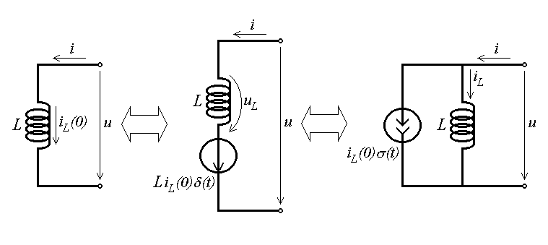
Fig.2.67.
Pentru schema echivalentă serie, notând prin u_{L} tensiunea la bornele bobinei echivalente iniţial neparcurse de curent, aplicarea teoremei a doua a lui Kirchhoff duce la relaţia u – u_{L} = – L⋅i_{L}(0–)⋅δ(t) , sau la u_{L} = u + L⋅i_{L}(0–)⋅δ(t) . Ţinând acum seama de conţinutul unitar al funcţiei Dirac şi de faptul că u_{L} este chiar tensiunea la bornele unei bobine iniţial neparcurse de curent, pentru curentul i se obţine
$i\left(t\right)=\frac{1}{L}\int{ u_{L} \text{dt}}=\frac{1}{L}\int{ \left[u+L⋅i_{L}\left(0−\right)⋅δ\left(t\right)\right] \text{dt}}=\frac{1}{L}\int{ u \text{dt}}+i_{L}\left(0−\right)\int{δ\left(t\right) \text{dt}}=$
$=\frac{1}{L}\int{ u \text{dt}}+i_{L}\left(0−\right)$ ,
adică exact expresia ecuaţiei de funcţionare complete. Pentru schema echivalentă paralel, notând i_{L} curentul prin bobina echivalentă iniţial neparcursă de curent, aplicarea teoremei întâia a lui Kirchhoff duce la i = i_{L} + i_{L}(0–)⋅γ(t) . Atunci, pentru t > 0 , când γ(t) = 1 , şi ţinând seama de faptul că i_{L} este curentul printr-o bobină iniţial neparcursă de curent, la bornele căreia este aplicată chiar tensiunea u , se obţine
$i\left(t\right)=\frac{1}{L}\int{ u \text{dt}}+i_{L}\left(0−\right)$ ,
adică exact expresia ecuaţiei de funcţionare complete.
Rezultatele precedente pot fi extinse, prin demonstraţii analoage, şi la elemente de circuit reactive multipolare. De exemplu, un sistem de n bobine ideale cuplate magnetic, iniţial parcurse de curenţii i_{k}(0–) , k = 1,2,…,n , este echivalent unui sistem format din aceleaşi bobine ideale cuplate magnetic, dar iniţial neparcurse de curent, fiecare înseriată cu un generator ideal de tensiune cu tensiunea electromotoare – funcţie Dirac de conţinut egal cu fluxul ei iniţial total,
$ϕ_{k}\left(0−\right)⋅δ\left(t\right)=\left[\sum_{s=1}^{n}{L_{\text{ks}}i_{s}\left(0−\right)}\right]⋅δ\left(t\right)=\left[L_{k}i_{k}\left(0−\right)+\sum_{s=1 , s≠k}^{n}{L_{\text{ks}}i_{s}\left(0−\right)}\right]⋅δ\left(t\right)$ ,
şi cu sensul de referinţă acelaşi cu al bobinei corespunzătoare (indicat de borna marcată).
În fine, un alt corolar al teoremei de superpoziţie a soluţiilor ecuaţiilor unui circuit liniar îl constituie teorema de separare a soluţiei ecuaţiilor unui circuit liniar: soluţia sistemului de ecuaţii ale unui circuit liniar este separabilă ca suma dintre: (1) soluţia de regim tranzitoriu (determinată exclusiv de sursele independente prezente în circuit şi de condiţiile aplicate la bornele circuitului, în conditii iniţiale nule), şi (2) soluţia de condiţii iniţiale (determinată exclusiv de condiţiile iniţiale prezente în circuit, în conditiile unor surse pasivizate şi ale unor condiţii la borne nule). Acest rezultat este obţinut imediat din teorema de decompoziţie a soluţiei ecuaţiilor unui circuit liniar, prin superpoziţia (compunerea) parţială a soluţiilor de condiţii de surse şi de condiţii la borne într-o aşa numită soluţie de regim tranzitoriu. Această teoremă, în special, are o mare aplicabilitate în studiul circuitelor electrice liniare în regim variabil, deoarece permite studiul separat al circuitului, în condiţii iniţiale nule, aflat sub acţiunea excitaţiilor aplicate circuitului (surse şi condiţii la borne), pe de o parte, şi studiul circuitului, în absenţa oricărei excitaţii, pornind exclusiv de la condiţiile iniţiale, pe de altă parte.

